政府采购项目
项 目 编 号：ZCSP-渭南市-2022-01466
XACHZC-WN2022-165

渭南市中心医院住院二部十三层2号DSA
手术室改造项目

竞争性磋商文件

西安辰和工程咨询有限公司
二〇二二年十一月

目 录
第一章 竞争性磋商公告 4
第二章 供应商须知附表 9
第三章 供应商须知 16
第四章 合同主要条款 48
第五章 评审标准 56
一、资格标审查 56
二、符合性审查 57
三、技术标评审 58
四、商务标评审 60
第六章 工程建设标准 63
第七章 采购内容 64
第八章 图纸（另附） 77
第九章 竞争性磋商响应文件格式 78
A、资格标 79
第一部分 供应商具有独立承担民事责任的能力 81
第二部分 供应商应授权合法的人员参加磋商全过程 82
第三部分 有依法缴纳税收和社会保障资金的良好记录 84
第四部分 供应商具有良好的商业信誉和健全的财务会计制度 85
第五部分 供应商具有履行合同所必需的设备和专业技术能力的声明 86
第六部分 供应商资格声明文件 87
第七部分 资质证书 88
第八部分 项目经理 89
第九部分 供应商为中小企业的，应提供《中小企业声明函》；供应商为残疾人福利性单位的，应提供《残疾人福利性单位声明函》；供应商为监狱企业的，应提供《监狱企业证明函》； 91
一、 中小企业声明函（工程、服务） 91
二、 监狱企业证明材料 92
三、残疾人福利性单位声明函 93
第十部分 供应商参加政府采购活动前三年内在经营活动中没有重大违法记录的书面声明 94
第十一部分 磋商保证金交纳凭证 95
第十二部分 非联合体投标声明 96
第十三部分 供应商认为有必要提供而增加其竞争性的其它资料 97
B、商务标 98
第一部分 竞争性磋商响应函 100
第二部分 报价一览表 101
第三部分 商务技术要求偏离表 103
第四部分 业绩证明文件 105
第五部分 供应商承诺书 106
第六部分 政府采购供应商拒绝政府采购领域商业贿赂承诺书 107
第七部分 附件 108
一、节能产品、环境标志产品提供相关证明材料 108
二、磋商保证金退还信息表 109
三、二次报价表- 格式 110
第八部分 其他资料（供应商认为有利增加其竞争性的其他资料） 111
C、技术标 112
D、电子文档 118

第一章 竞争性磋商公告
项目概况
渭南市中心医院住院二部十三层2号DSA手术室改造项目的潜在供应商应在西安高新区锦业路59号高科智慧园B座四层购买采购文件，并于2022年12月 20日14时00分（北京时间）前提交响应文件。
一、项目基本情况
项目编号：ZCSP-渭南市-2022-01466、XACHZC-WN2022-165
项目名称：渭南市中心医院住院二部十三层2号DSA手术室改造项目
采购方式：竞争性磋商
预算金额：900000.00元
最高限价：900000.00元
采购需求：
合同包1(渭南市中心医院住院二部十三层2号DSA手术室改造项目):
合同包预算金额：900000.00元
合同包最高限价：900000.00元
品目名称 | 采购标的 | 数量  （单位） | 技术规格、参数及要求 | 品目预算(元) | 最高限价(元)
装修工程 | 射线防  护改造 | 1(项) | 详见采购文件 | 900000.00 | 900000.00
本合同包不接受联合体投标
合同履行期限：2022-12-28 09:00:00 至 2023-01-26 18:00:00（具体服务起止日期可随合同签订时间相应顺延）
二、申请人的资格要求：
1.满足《中华人民共和国政府采购法》第二十二条规定;
2.落实政府采购政策需满足的资格要求：
合同包1(渭南市中心医院住院二部十三层2号DSA手术室改造项目)落实政府采购政策需满足的资格要求如下:
依据《中华人民共和国政府采购法》和《中华人民共和国政府采购法实施条例》的有关规定，落实政府采购政策，详见竞争性磋商文件。
①、《政府采购促进中小企业发展管理办法》（财库〔2020〕46号）；
②、《陕西省财政厅关于进一步加大政府采购支持中小企业力度的通知》（财库〔2022〕19号）；
③、《财政部司法部关于政府采购支持监狱企业发展有关问题的通知》（财库〔2014〕68号）；
④、《财政部 发展改革委 生态环境部 市场监管总局关于调整优化节能产品、环境标志产品政府采购执行机制的通知》（财库〔2019〕9号）；
⑤、《三部门联合发布关于促进残疾人就业政府采购政策的通知》（财库〔2017〕141号）；
⑥、《陕西省中小企业政府采购信用融资办法》（陕财办采〔2018〕23号）；
⑦、《财政部 农业农村部 国家乡村振兴局 关于运用政府采购政策支持乡村产业振兴的通知》（财库〔2021〕19号）；
⑧、《陕西省财政厅 关于进一步加强政府绿色采购有关问题的通知》陕财办采〔2021〕29号；
⑨、《商品包装政府采购需求标准（试行）》和《快递包装政府采购需求标准（试行）》（财办库〔2020〕123号）；
⑩、扶持不发达地区和少数民族地区、支持创新等政府采购政策；
⑪、如有最新颁布的政府采购政策，按最新的文件执行。
3.本项目的特定资格要求：
合同包1(渭南市中心医院住院二部十三层2号DSA手术室改造项目)特定资格要求如下:
①、供应商应具有独立承担民事责任的能力且具备向采购人提供相关工程及服务的企业法人、事业法人、其他组织或者自然人,企业法人应提供统一社会信用代码的营业执照；事业法人应提供统一社会信用代码的事业单位法人证；其他组织应提供合法证明文件；自然人提供身份证明文件；
②、法定代表人授权委托书（附法定代表人身份证复印件）及被授权委托人身份证（法定代表人参加投标只须提供法定代表人身份证）；
③、提供依法缴纳税收和社会保障资金的相关材料，依法免税的供应商应具有税务部门出具的证明文件；依法不需要缴纳社会保障资金的供应商，需具有社保部门出具的证明文件；
④、提供2021年度经审计的财务会计报告或开标前3个月内供应商基本账户银行出具的资信证明；
⑤、具有履行合同所必需的设备和专业技术能力的声明；
⑥、供应商具有建筑装饰装修工程专业承包二级及以上资质和建筑机电安装工程专业承包三级及以上资质，并具有有效的安全生产许可证；
⑦、项目经理须具备建筑工程或机电工程专业二级及以上建造师资格,具有有效的安全生产考核合格证书（建安B证），且未担任其他在建工程项目的项目经理声明；
⑧、供应商为中小企业的，应提供《中小企业声明函》；供应商为残疾人福利性单位的，应提供《残疾人福利性单位声明函》；供应商为监狱企业的，应提供《监狱企业证明函》；
⑨、提供参加政府采购活动前3年内在经营活动中没有重大违法记录的书面声明；
⑩、磋商保证金交纳凭证；
⑪、本项目不接受联合体投标。
三、获取采购文件
时间：2022年12月02日至2022年12月09日，每天上午09:30:00至12:00:00，下午14:00:00至17:30:00（北京时间,法定节假日除外）
地点：西安高新区锦业路59号高科智慧园B座四层
方式：现场购买
售价：每套500.00元（人民币），售后不退。
四、响应文件提交
截止时间：2022年12月20日 14时00分00秒（北京时间）
地点：渭南市行政中心西配楼
五、开启
时间：2022年12月20日14时00分00秒（北京时间）
地点：渭南市行政中心西配楼
六、公告期限
自本公告发布之日起3个工作日。
七、其他补充事宜
1、本项目属于专门面向中小企业采购，供应商应为中型企业或小型企业或微型企业或监狱企业或残疾人福利性单位。
2、上午9:30-12:00 下午14:00-17:30（双休日及法定节假日除外）。购买竞争性磋商文件时请携带单位介绍信原件及经办人（出示24小时之内新冠核酸阴性报告结果证明）身份证复印件并加盖公章。供应商指派一位代表人至代理机构处办理投标事宜；供应商代表在代理机构办理投标事宜时携带陕西“一码通”及身份证原件；开标当天代理机构工作人员对开标现场进行消毒，并对参与投标的供应商代表量测体温，经量测体温正常方可入场。
3、本次公告发布媒介：《陕西省政府采购网》和《西安辰和工程咨询有限公司官网》。
八、凡对本次采购提出询问，请按以下方式联系。
1.采购人信息
名称：渭南市中心医院
地址：渭南市临渭区胜利大街中段
联系方式：0913-2168363
2.采购代理机构信息
名称：西安辰和工程咨询有限公司
地址：西安高新区锦业路59号高科智慧园B座四层
联系方式：029-82286063、029-81151155转810
3.项目联系方式
项目联系人：齐莎莎
电话：029-82286063、029-81151155转810

西安辰和工程咨询有限公司
2022年12月02日

第二章 供应商须知附表
序号 | 内 容 | 说明与要求
1 | 采购人 | 渭南市中心医院
2 | 采购代理机构  联 系 人  电 话  邮 箱 | 西安辰和工程咨询有限公司  齐莎莎  029-82286063、029-81151155转810  xachenhezixun1@163.com
3 | 项目名称 | 渭南市中心医院住院二部十三层2号DSA手术室改造项目
4 | 项目编号 | ZCSP-渭南市-2022-01466、XACHZC-WN2022-165
5 | 施工地点 | 采购方指定地点
6 | 资金来源 | 财政资金
7 | 预算金额 | 人民币玖拾万元整（¥900000.00元）
8 | 最高限价 | 人民币玖拾万元整（¥900000.00元）  注：各供应商在不超过最高限价基础上结合企业自身  实力进行自主报价，否则视为无效报价。
9 | 资金落实情况 | 已落实
10 | 合同价款确定方式 | 固定总价
11 | 磋商内容 | 本工程主要内容对渭南市中心医院住院二部十三层2号DSA手术室进行改造(具体内容详见第七章“采购内容”)。
12 | 质量要求 | 符合国家及行业规定的“合格”标准。
13 | 磋商范围 | 磋商文件要求的全部内容
14 | 评审办法 | 综合评分法,详见评分标准
15 | 供料方式 | 所有设备、材料供应商自购
16 | 工 期 | 自施工之日起30 天内完成约定项目
17 | 质保期 | 整体工程及主要材料设备的质保期为自工程竣工验收合格之日起不少于24个月
18 | 磋商有效期 | 90日历日（自竞争性磋商响应文件递交截止之日起）
19 | 资格要求 | 符合《中华人民共和国政府采购法》第二十二条的规定：  ①、供应商应具有独立承担民事责任的能力且具备向采购人提供相关工程及服务的企业法人、事业法人、其他组织或者自然人,企业法人应提供统一社会信用代码的营业执照；事业法人应提供统一社会信用代码的事业单位法人证；其他组织应提供合法证明文件；自然人提供身份证明文件；  ②、法定代表人授权委托书（附法定代表人身份证复印件）及被授权委托人身份证（法定代表人参加投标只须提供法定代表人身份证）；  ③、提供依法缴纳税收和社会保障资金的相关材料，依法免税的供应商应具有税务部门出具的证明文件；依法不需要缴纳社会保障资金的供应商，需具有社保部门出具的证明文件；  ④、提供2021年度经审计的财务会计报告或开标前3个月内供应商基本账户银行出具的资信证明；  ⑤、具有履行合同所必需的设备和专业技术能力的声明；  ⑥、供应商具有建筑装饰装修工程专业承包二级及以上资质和建筑机电安装工程专业承包三级及以上资质，并具有有效的安全生产许可证；  ⑦、项目经理须具备建筑工程或机电工程专业二级及以上建造师资格,具有有效的安全生产考核合格证书（建安B证），且未担任其他在建工程项目的项目经理声明；  ⑧、供应商为中小企业的，应提供《中小企业声明函》；供应商为残疾人福利性单位的，应提供《残疾人福利性单位声明函》；供应商为监狱企业的，应提供《监狱企业证明函》；  ⑨、提供参加政府采购活动前3年内在经营活动中没有重大违法记录的书面声明；  ⑩、磋商保证金交纳凭证；  ⑪、本项目不接受联合体投标。
20 | 信用查询 | 采购人或采购代理机构将在投标截止日当天资格审查阶段通过〔信用中国（www.creditchina.gov.cn）〕和〔中国政府采购网（www.ccgp.gov.cn）〕网站对供应商的信用情况进行查询（符合《财政部关于在政府采购活动中查询及使用信用记录有关问题的通知》（财库〔2016〕125号）文件中信用查询的要求），并将网页截图附在评审资料中。（若查询结果不合格，其资格审查不予通过，磋商响应文件无效，无资格进入后续评审阶段）
21 | 磋商轮次 | 2轮（响应文件中的报价为第一轮报价）  最后一轮报价时间：磋商中通知
22 | 文件发售时间及地点 | 时间:2022年12月02日至2022年12月09日  上午：9:30-12:00，下午：14:00-17:30（节假日除外）  地点：西安高新区锦业路59号高科智慧园B座四层  磋商文件售价：每套500.00元（人民币），售后不退。
23 | 响应文件递交截止时间及地点 | 响应文件递交时间：2022年12月20日13:30-14:00  响应文件递交截止时间：2022年12月20日14:00  磋商时间：2022年12月20日14:00  磋商地点：渭南市行政中心西配楼。  注：邀请所有提交磋商响应文件的供应商参加磋商会议
24 | 代理服务费 | 由成交供应商支付代理服务费，代理服务费参照《国家计委关于印发<招标代理服务收费管理暂行办法>的通知》（计价格〔2002〕1980号）和发改办价格〔2003〕857号以及发改价格〔2011〕534号文中规定的标准执行，按差额定率累进法收取费用，100万以下按1.0%收取。
25 | 响应文件份数 | “正本”：1份，“副本”：3份，“电子文档”：2份，每份文件须清楚地标明“正本”、“副本”、“电子文档”。若正本与副本不符，以正本为准。  注：为了节约成本，鼓励各供应商双面打印本项目竞争性磋商响应文件。
26 | 磋商保证金 | 保证金：人民币壹万元整（¥10000.00元）  开户名称：西安辰和工程咨询有限公司  开户银行：西安银行电子正街支行  账 号：1050 1158 0000 1008 69  请供应商严格按照磋商文件规定的形式交纳保证金，本项目不接受其他形式的保证金。  交纳时请注明：WN2022-165项目保证金。
27 | 履约保证金 | 无
28 | 政府采购信用担保和信用  融资 | 为支持和促进中小企业发展，进一步发挥政府采购政策功能作用，有效缓解中小企业融资难等问题，根据财政部财库〔2011〕124号文件的精神，陕西省财政厅制订了《陕西省政府采购信用担保试点工作实施方案（试行）》，为参与陕西省政府采购项目的供应商提供政府采购信用担保，并按照程序确定了合作的担保机构。成交供应商缴纳履约保证金时可自愿选择通过政府采购信用担保合作的担保机构出具的保函形式缴纳。  根据《陕西省中小企业政府采购信用融资办法》陕财办采〔2018〕23号规定，供应商如果需要进行政府采购信用融资贷款服务的，按照文件规定的程序申请办理，具体规定可登陆陕西省政府采购信用融资平台（http://www.ccgp-shaanxi.gov.cn/zcdservice/zcd/shanxi/）中查询了解（详见供应商须知附件1、附件2）。
29 | 采购标的对应的中小企业划分标准所属行业 | 建筑业。根据《工业和信息化部、国家统计局、国家发展和改革委员会、财政部关于印发中小企业划型标准规定的通知》（工信部联企业〔2011〕300号）规定的划分标准，营业收入80000万元以下或资产总额80000万元以下的为中小微型企业。其中，营业收入6000万元及以上，且资产总额5000万元及以上的为中型企业；营业收入300万元及以上，且资产总额300万元及以上的为小型企业；营业收入300万元以下或资产总额300万元以下的为微型企业。
30 | 是否专门面向中小企业采购 | 是
31 | 签字（或）盖章要求 | 第九章“竞争性磋商响应文件格式”中凡注明“签字和盖章”处，供应商必须既手写签字又盖章；“竞争性磋商响应文件格式”中凡注明“签字或盖章”处，供应商实施一项内容即可；竞争性磋商响应文件中所附的相关材料的复印件，也须加盖供应商单位公章。“副本”可以是“正本”的复印件。
32 | 封套上写明 | 供应商名称：  项目名称：  项目编号：  资格标或商务标或技术标或电子文档  在2022年12月20日14:00前不得开启。
33 | 现场踏勘 | ①采购代理机构不组织统一踏勘,由供应商自行踏勘现场，以便查明或核实有关编制磋商响应文件和签订合同所必需的一切资料。  ②供应商应承担踏勘现场的责任和风险以及期间发生的一切费用，供应商若因踏勘现场而发生的人身伤亡、财物或其它损失，不论何种原因所造成，采购人和采购代理机构均不负责任。
34 | 付款方式及  依据 | 付款方式：整体项目完工，经采购人验收对各项功能调试均能符合国家洁净手术部建设标准后，并经第三方检测合格后，采购人一次性向供应商支付全部款项。  付款依据：采购人出具的验收报告、供应商提供的等额发票。
35 | 是否允许分包 | 否
36 | 竣工验收 | 本工程按合同、国家颁发的施工验收规范和质量检验标准进行验收。
37 | 供应商  入库登记 | 请供应商按照陕西省财政厅关于政府采购供应商注册登记有关事项的通知中的要求，通过陕西省政府采购网（http://www.ccgp-shaanxi.gov.cn/）注册登记加入陕西省政府采购供应商库。
38 | 其他未尽事宜 | 按照《中华人民共和国政府采购法》及相关法律法规执行。

第三章 供应商须知
一、采购方式及定义
本次采购采用竞争性磋商方式（以下简称磋商），本磋商文件仅适用于磋商公告中所述项目。
“采购人”系指渭南市中心医院
“采购管理机构”系指同级财政部门
“采购代理机构”系指西安辰和工程咨询有限公司
“供应商”系指响应竞争性磋商文件并参加磋商的供应商。
1、适用法律
本次竞争性磋商文件及由此产生的合同受中华人民共和国有关的法律法规制约和保护。
2、磋商费用
供应商应自行承担所有与参加磋商活动有关的费用，无论磋商过程中的做法和结果如何，采购代理机构在任何情况下均无义务和责任承担这些费用。
3、竞争性磋商文件的约束力
供应商一旦购买了本磋商文件并决定参加磋商，即被认为接受了本磋商文件的规定和约束，并且视为自磋商公告期限届满之日起已经知道或应当知道自身权益是否受到了损害。
4、供应商不得存在下列情形之一
（1）为采购人不具有独立法人资格的附属机构（单位）；
（2）为本项目前期提供设计或咨询服务的，但设计施工总承包的除外；
（3）为本项目的监理人；
（4）为本项目的代建人；
（5）为本项目提供招标代理服务的；
（6）与本项目的监理人或代建人或采购代理机构同为一个法定代表人的；
（7）与本项目的监理人或代建人或采购代理机构相互控股或参股的；
（8）与本项目的监理人或代建人或采购代理机构相互任职或工作的；
（9）被责令停业的；
（10）被暂停或取消投标资格的；
（11）财产被接管或冻结的；
（12）在最近三年内有骗取成交或严重违约或重大工程质量问题的。
二、竞争性磋商文件
1、磋商的内容与要求
（1）磋商内容：本工程主要内容对渭南市中心医院住院二部十三层2号DSA手术室进行改造(具体内容详见第七章“采购内容”)，供应商应对所有内容进行响应，不得在其中选项，否则按无效文件处理。
（2）供应商资格：
符合《中华人民共和国政府采购法》第二十二条的规定：
①、供应商应具有独立承担民事责任的能力且具备向采购人提供相关工程及服务的企业法人、事业法人、其他组织或者自然人,企业法人应提供统一社会信用代码的营业执照；事业法人应提供统一社会信用代码的事业单位法人证；其他组织应提供合法证明文件；自然人提供身份证明文件；
②、法定代表人授权委托书（附法定代表人身份证复印件）及被授权委托人身份证（法定代表人参加投标只须提供法定代表人身份证）；
③、提供依法缴纳税收和社会保障资金的相关材料，依法免税的供应商应具有税务部门出具的证明文件；依法不需要缴纳社会保障资金的供应商，需具有社保部门出具的证明文件；
④、提供2021年度经审计的财务会计报告或开标前3个月内供应商基本账户银行出具的资信证明；
⑤、具有履行合同所必需的设备和专业技术能力的声明；
⑥、供应商具有建筑装饰装修工程专业承包二级及以上资质和建筑机电安装工程专业承包三级及以上资质，并具有有效的安全生产许可证；
⑦、项目经理须具备建筑工程或机电工程专业二级及以上建造师资格,具有有效的安全生产考核合格证书（建安B证），且未担任其他在建工程项目的项目经理声明；
⑧、供应商为中小企业的，应提供《中小企业声明函》；供应商为残疾人福利性单位的，应提供《残疾人福利性单位声明函》；供应商为监狱企业的，应提供《监狱企业证明函》；
⑨、提供参加政府采购活动前3年内在经营活动中没有重大违法记录的书面声明；
⑩、磋商保证金交纳凭证；
⑪、本项目不接受联合体投标。
供应商须保证资格文件的真实、合法、有效，因资格产生的一切纠纷由供应商承担法律责任。
采购人或采购代理机构将在投标截止日当天资格审查阶段通过〔信用中国（www.creditchina.gov.cn）〕和〔中国政府采购网（www.ccgp.gov.cn）〕网站对供应商的信用情况进行查询（符合《财政部关于在政府采购活动中查询及使用信用记录有关问题的通知》（财库〔2016〕125号）文件中信用查询的要求），并将网页截图附在评审资料中。（若查询结果不合格，其资格审查不予通过，磋商响应文件无效，无资格进入后续评审阶段）。
2、竞争性磋商文件构成
（1）竞争性磋商公告
（2）供应商须知附表
（3）供应商须知
（4）合同主要条款
（5）评审标准
（6）工程建设标准
（7）采购内容
（8）图纸（另附）
（9）竞争性磋商响应文件格式
3、竞争性磋商文件的澄清、修改及补充
（1）递交首次响应文件截止时间前，采购人、采购代理机构可以对已发出的竞争性磋商文件进行必要的澄清或者修改，澄清或者修改的内容作为竞争性磋商文件的组成部分。澄清或者修改的内容可能影响响应文件编制的，采购人、采购代理机构将在递交首次响应文件截止时间至少5日前，以书面形式通知所有购买磋商文件的供应商；不足5日的，采购人、采购代理机构可根据项目实际情况决定是否延长投标截止期。
（2）供应商在递交响应文件截止时间前，可以对已递交的响应文件进行补充、修改或者撤回，并书面通知采购人、采购代理机构。补充、修改的内容作为响应文件的组成部分。补充、修改的内容与响应文件不一致的，以补充、修改的内容为准。
（3）不组织统一踏勘,供应商可根据自身情况及需要，自行组织踏勘。
（4）本文件的解释权归采购人和采购代理机构。
三、竞争性磋商响应文件的递交及编制
1、供应商应当在磋商文件要求的截止时间前，将响应文件密封递交指定地点。在截止时间后递交的响应文件为无效文件，采购代理机构将拒收。
2、各供应商应仔细阅读磋商文件中所有的事项、格式、条款和规范要求，在磋商响应文件中对磋商文件的各方面都做出实质性的响应，按照磋商文件中规定的格式编制响应文件并提供相关证明资料，各供应商对其递交的响应文件的真实性、合法性承担法律责任。未按磋商文件格式要求编写的，按无效磋商响应文件处理。
3、响应文件的语言及度量衡单位
（1）供应商递交的响应文件以及供应商与采购人、采购代理机构就有关磋商的所有来往通知、函件和文件均应使用简体中文。
（2）除技术性能另有规定外，响应文件所使用的度量衡单位，均须采用国家法定计量单位。
4、响应文件构成
(1)资格标：
1-1 供应商具有独立承担民事责任的能力；
1-2 供应商应授权合法的人员参加磋商全过程；
1-3有依法缴纳税收和社会保障资金的良好记录；
1-4 供应商具有良好的商业信誉和健全的财务会计制度；
1-5 供应商具有履行合同所必需的设备和专业技术能力的声明；
1-6 供应商资格声明文件；
1-7 资质证书；
1-8 项目经理；
1-9 供应商为中小企业的，应提供《中小企业声明函》；供应商为残疾人福利性单位的，应提供《残疾人福利性单位声明函》；供应商为监狱企业的，应提供《监狱企业证明函》；
1-10 供应商参加政府采购活动前三年内在经营活动中没有重大违法记录的书面声明；
1-11 磋商保证金交纳凭证；
1-12非联合体投标声明；
1-13 供应商认为有必要提供而增加其竞争性的其它资料。
（2）商务标：
2-1 竞争性磋商响应函；
2-2 报价一览表；
2-3商务技术要求偏离表；
2-4 业绩证明文件；
2-5 供应商承诺书；
2-6政府采购供应商拒绝政府采购领域商业贿赂承诺书；
2-7附件；
2-8其他资料（供应商认为有必要提供而增加其竞争性的其它资料）。

（3）技术标
3-1 针对本项目制定详细完整的项目实施方案；
3-2 提供的设备技术参数指标及性能满足磋商文件要求，符合国家、行业技术标准等；
3-3 针对本项目提供详细的质量保证措施及提供本项目设备合法来源证明文件（包含但不限于授权、协议等）；
3-4 所投货物相关资料：选型、规格指标、功能配置、产品技术资料；
3-5 项目经理部组成及劳动力投入搭配情况；
3-6 施工机械设备配备和材料投入情况；
3-7 确保本项目进度的保证措施；
3-8 确保安全文明施工的技术组织措施；
3-9 针对本项目提供切实可行的培训方案；
3-10 有针对本项目突发情况的应对措施及其他针对本项目的合理化建议；
3-11 针对本项目有具体可行的防疫工作的组织措施及方案；
3-12 具有完善的售后服务保障体系；
3-13 其他资料（供应商认为有利增加其竞争性的其他资料）。
（4）电子版。
注：竞争性磋商响应文件填写说明：
a、竞争性磋商响应文件格式：供应商提交的竞争性磋商响应文件应当使用竞争性磋商文件规定的全部格式（表格可以按同样格式扩展）编写，“资格标”、“商务标”、“技术标”分开胶装成册。
b、各供应商须在投标报价一览表上标明投标报价、工期、项目经理、质保期、质量标准等项，加盖公章，并由法定代表人或被授权委托人签字或盖章。
c、竞争性磋商响应文件中所使用的计量单位，除有特殊要求外，均采用国家法定计量单位。
d、除专用术语外，与招标投标有关的语言均使用中文。必要时专用术语应附有中文注释。
5、报价
（1）本次报价非一次性报价。
（2）本项目投标报价为完成本项目磋商文件中所提出的工作范围及要求的全部内容，并达到国家及采购人验收标准而产生的所有费用，投标报价包括但不限于以下内容：货物价款(含通常配备的备品备件、易损件）、运杂费（含保险费）、藏墙医气输出口费、装卸费、安装调试费、维护保养费、售后服务费、第三方检测评估费、培训费、人工费、材料费、机械费、管理费、利润、规费、税金、风险、工程保险费、招标代理服务费及验收等完成本项目所产生的一切费用。任何错报、漏报由供应商自行负责。
（3）供应商须对本次采购项目进行完整报价，任何有选择的报价将不予接受。
（4）分项报价按照最终报价与第一次报价的比例进行同比例下浮。
（5）供应商可自行踏勘现场，以充分了解施工现场地理位置、环境情况、道路、存储空间、装卸限制以及任何其他足以影响投标报价的情况，任何因忽视或误解工地情况而导致的索赔或工期延长申请将不被批准。凡因供应商对磋商文件阅读疏忽或误解，或因对施工现场、施工环境、市场行情等了解不清而造成的后果和风险，由供应商负责。在施工期间，要协调施工现场周边社会关系，不得以协调不力而影响工程进度，所发生的一切费用应在报价时加以考虑。
供应商若因踏勘现场而发生的人身伤亡、财物或其它损失，不论何种原因所造成，采购人和采购代理机构均不负责任。
（6）凡竞争性磋商文件要求的各项费用项目，若磋商时未报，采购人将按这些费用已包含在投标报价中对待。
（7）竞争性磋商文件未列明，而供应商认为必需的费用也需列入报价。
（8）磋商小组发现供应商的报价明显低于成本的，应当要求该供应商做出书面说明并提供相应的证明材料。供应商不能合理说明或者不能提供相应证明材料的，由磋商小组认定该供应商以低于成本报价竞标，其磋商响应文件为无效文件。
（9）磋商期间一切费用自理。
（10）其它费用处理
竞争性磋商文件未列明，而供应商认为必需的费用也需列入报价。
6、响应文件货币
响应文件中的单价和总价均采用人民币报价，以元为单位标注。
7、响应方案
（1）对竞争性磋商文件中的技术方案及功能逐项作出响应。
（2）供应商的承诺应按不低于竞争性磋商文件中的标准。
（3）供应商提供有关本项目的项目实施方案、提供的设备技术参数指标及性能满足磋商文件要求，符合国家、行业技术标准等，符合国家、行业技术标准、所投货物相关资料：选型、规格指标、功能配置、产品技术资料、项目经理部组成及劳动力投入搭配情况、施工机械设备配备和材料投入情况、针对本项目提供详细的质量保证措施及提供本项目设备合法来源证明文件（包含但不限于授权、协议等）、确保本项目进度的保证措施、确保安全文明施工的技术组织措施、针对本项目提供切实可行的培训方案、有针对本项目突发情况的应对措施及其他针对本项目的合理化建议、针对本项目有具体可行的防疫工作的组织措施及方案、具有完善的售后服务保障体系等内容。
（4）竞争性磋商响应函
供应商应按照竞争性磋商文件中提供的格式完整、正确填写竞争性磋商响应函。
8、磋商保证金
（1）磋商保证金：人民币壹万元整（¥10000.00元）
（2）磋商保证金的有效期与磋商有效期一致。
（3）磋商保证金的交纳形式：转账、支票、电汇、担保机构保函；
①投标人以银行转账、电汇形式交纳保证金的，须从公户转出（转账时请注明：WN2022-165项目保证金），并且在磋商响应文件递交截止时间前到达采购代理机构指定账户（以银行到账时间为准）。磋商保证金到达采购代理机构指定账户后，供应商须与代理机构工作人员联系确认到账后，将磋商保证金交纳凭证复印件附在磋商响应文件规定处。
②供应商以保函形式交纳磋商保证金的，须在响应文件递交截止时间前将担保机构出具的保函正本原件提交至采购代理机构备案，并将保函复印件附在响应文件规定处，非担保机构出具的保函无效。
（4）磋商保证金递交截止时间：同磋商响应文件递交截止时间，逾期未交或逾期到账视为放弃投标。
注：为避免因银行跨行转账不及时导致保证金不能及时到账，进而造成磋商被拒绝，建议在磋商保证金递交截止时间至少提前2个工作日递交至采购代理机构账户。
（5）凡没有随附保证金凭证的磋商响应文件，视为非响应性投标，其磋商响应文件无效。
（6）供应商根据转入保证金账户的信息填写《磋商保证金退还信息表》（见磋商文件附件：磋商保证金退还信息表），磋商结束后，将根据所提供信息退还各供应商保证金。
（7）未成交供应商的保证金在成交通知书发出后五个工作日内按原账户退还，成交供应商的保证金在合同签订后五个工作日内按原账户退还。
（8）成交供应商与采购人签订合同后须在2日内将合同原件送至采购代理机构。
注：因供应商自身原因导致未及时退还的，由供应商自行负责。
9有下列情形之一的，磋商保证金不予退还：
（1）供应商在递交响应文件截止时间后撤回响应文件的；
（2）供应商在响应文件中提供虚假材料的；
（3）除因不可抗力或磋商文件认可的情形以外，成交供应商不与采购人签订合同的；
（4）供应商与采购人、其他供应商或者采购代理机构恶意串通的；
（5）磋商文件规定的其他情形。
四、磋商响应文件的式样和签署
1、磋商响应文件由“资格标”、“商务标”、“技术标”和“电子文档”四部分组成，各供应商应按照给定的格式，将“资格标”、“商务标”、“技术标”各自胶装成册，准备磋商响应文件正本一份、副本三份，电子文档二份，每套磋商响应文件须清楚地标明“正本”“副本”“电子文档”。一旦正本和副本不符，以正本为准。
2、电子版响应文件内容与纸质版正本响应文件的内容保持一致，具有同等法律效力，须将word文件以及签字加盖公章后的PDF文件刻录存入U盘或电子光盘，U盘或电子光盘作为投标资料介质不予退还。
注：递交的U盘或电子光盘应仅存储该文件，存储电子版响应文件时，必须确保计算机无病毒，无病毒的标准为：使用当前流行杀毒软件，并且是升级为最近10天内的病毒库检查无病毒。如若在打开电子版响应文件时，查出有病毒且导致数据损坏的，后果自负。
3、磋商响应文件需打印或用不褪色蓝（黑）墨水（汁）书写，统一胶装、编码，在每一页的正下方清楚标明“第几页、共几页”等字样。“副本”可以是“正本”的复印件。
4、磋商响应文件必须加盖单位公章及其法定代表人或被授权委托人签字或盖章。
5、磋商响应文件除各供应商对错处做必要修改外，不得行间插字、涂改和增删，如有修改错漏处，必须由供应商法定代表人或被授权委托人签字和盖章。
五、磋商响应文件的密封和递交
1、供应商应将磋商响应文件按以下要求密封：“资格标”正本单独密封，“资格标”副本单独密封，“商务标”正本单独密封，“商务标”副本单独密封，“技术标”正本单独密封，“技术标”副本单独密封，“电子文档”单独密封。
2、加封条密封，在封线处加盖单位公章及法定代表人或被授权委托人签字或盖章。
3、每个封袋应标明项目编号、项目名称、供应商全称（并加盖公章）、资格标或商务标或技术标或电子文档、在2022年12月20日14:00前不得开启等内容。
4、如果磋商响应文件未按要求密封，采购代理机构将拒绝接收。
5、在磋商响应文件递交截止期后，采购代理机构拒绝接收供应商递交的任何资料和文件。
6、在磋商响应文件递交后到竞争性磋商文件规定的磋商响应文件递交截止期之间的这段时间内，经采购代理机构同意后供应商可以修改或撤回其磋商响应文件。修改或撤回的内容应按磋商文件的规定编制、密封、标记和递交，并在磋商响应文件的扉页上加注“修改”或“撤回”字样。
7、在竞争性磋商文件规定的磋商响应文件递交截止期后，供应商不得对其磋商响应文件做任何修改。
8、在磋商响应文件递交截止时间后到磋商文件规定的磋商响应文件有效期满之间的这段时间内，供应商不得撤销其磋商响应文件，否则，保证金不予退还，同时，还应按政府采购法的有关规定处罚。
六、采购代理机构及磋商小组职能
1、采购代理机构职能：
（1）采购代理机构组织磋商、评审工作，磋商整个过程接受采购管理机构的监督和管理，参加磋商的供应商、磋商小组、监督机构及采购人须签名报到以证明出席。
（2）为确保磋商工作公平、公正，根据《中华人民共和国政府采购法》的有关规定成立磋商小组。
2、磋商小组组成：
磋商小组由采购人代表和有关专家共3人以上单数组成，其中评审专家人数不得少于磋商小组成员总数的2/3，磋商小组成员（有关专家）在政府采购专家库中随机抽取。
3、磋商小组的职能：
（1）符合性和有效性审查：依据竞争性磋商文件的要求，对各供应商的竞争性磋商响应文件的符合性和有效性审查。
（2）与各供应商就响应文件（含澄清、说明或补正的内容）中的所有内容进行磋商。
（3）依据响应文件，并视磋商情况，确定进入最终评审的供应商。
（4）排序推荐侯选成交供应商。
（5）协商处理磋商过程中出现的其它相关问题。
4、磋商小组成员应当遵守并履行下列义务：
（1）遵纪守法，客观、公正、廉洁地履行职责，审查磋商响应文件是否符合竞争性磋商文件的要求，并做出评价；
（2）要求供应商对其响应文件有关事项作出解释或者澄清；
（3）按照磋商文件的要求和磋商办法进行评审，推荐成交候选供应商名单，对评审意见承担个人责任；
（4）对评审过程和结果以及供应商的商业秘密保密；
（5）参与评审报告的起草；
（6）配合采购代理机构答复供应商提出的质疑；
（7）配合财政部门的投诉处理工作。
5、磋商会议开始后，直到与成交供应商签订合同为止，凡与审查、澄清、评价和比较各供应商的有关资料及意见等内容，磋商小组均不得向供应商及与磋商无关的其他人透露。
七、磋商与评审
1、磋商会议
（1）采购代理机构将在竞争性磋商公告中规定的时间和地点组织磋商。供应商应委派携带有效证件的法定代表人或被授权委托人准时参加，参加磋商的法定代表人或被授权委托人需签名以证明其出席。
（2）磋商会议由采购代理机构主持，竞争性磋商小组成员、采购人代表、监督代表、供应商代表以及有关工作人员参加。
2、磋商工作纪律及保密
磋商小组应当遵守评审工作纪律，不得泄露评审情况和评审中获悉的商业秘密。
3、磋商小组工作原则
磋商小组成员应当按照客观、公正、公平、审慎的原则，根据磋商文件规定的评审程序、评审方法和评审标准进行独立评审。未实质性响应磋商文件的响应文件按无效响应文件处理，磋商小组应当告知递交响应文件的供应商。磋商文件内容违反国家有关强制性规定的，磋商小组应当停止评审并向采购人或者采购代理机构说明情况。
4、供应商澄清
磋商小组要求供应商澄清、说明或者更正响应文件将以书面形式作出。供应商的澄清、说明或者更正应当由法定代表人或被授权委托人签字或盖章。
5、磋商程序、最后报价、综合评分
磋商会议全过程分为：响应文件密封检查、供应商资格审查、开启磋商响应文件、磋商响应文件符合性审查、评审过程、二次报价、评审专家评审结论等阶段。
（1）响应文件密封检查：由供应商、监督人对响应文件的密封情况进行检查。
（2）供应商资格审查：由采购人对供应商资格进行审查。
（3）开启磋商响应文件：由采购代理机构依据递交响应文件时间的逆顺序当众拆封资格审查合格供应商的响应文件并宣读份数。
（4）磋商响应文件符合性审查：由磋商小组对通过资格审查供应商的响应文件进行符合性审查。
（5）评审过程、二次报价、评审专家评审结论：
①磋商小组所有成员集中与单一供应商分别进行磋商，并给予所有参加磋商的供应商平等的磋商机会。
②在磋商过程中，磋商小组可以根据磋商文件和磋商情况实质性变动采购需求中的技术、服务要求以及合同草案条款，但不得变动磋商文件中的其他内容。实质性变动的内容，须经采购人代表确认。对磋商文件作出的实质性变动是磋商文件的有效组成部分，磋商小组应当及时以书面形式同时通知所有参加磋商的供应商。供应商应当按照磋商文件的变动情况和磋商小组的要求重新递交响应文件，并由其法定代表人或被授权委托人签字或盖章。
③磋商文件能够详细列明采购标的的技术、服务要求的，磋商结束后，磋商小组将要求所有实质性响应的供应商在规定时间内递交最后报价。磋商文件不能详细列明采购标的的技术、服务要求，需经磋商由供应商提供最终方案或解决方案的，磋商结束后磋商小组按照少数服从多数的原则投票推荐3家以上供应商的方案或解决方案，并要求其在规定时间内递交最后报价。最后报价是供应商响应文件的有效组成部分。
④已递交响应文件的供应商，在递交最后报价之前，可以根据磋商情况退出磋商，采购人、采购代理机构将退还退出磋商的供应商的磋商保证金。
⑤经磋商确定最终采购需求和递交最后报价的供应商后，由磋商小组采用综合评分法对递交最后报价的供应商的响应文件和最后报价进行综合评分。综合评分法，是指响应文件满足磋商文件全部实质性要求且按评审因素的量化指标评审得分最高的供应商为成交候选供应商的评审方法。
⑥评审时，磋商小组各成员独立对每个有效响应的文件进行评价、打分，然后汇总每个供应商每项评分因素的得分。
⑦磋商小组应当根据综合评分情况，按照评审得分由高到低顺序推荐3名成交候选供应商，并编写评审报告。评审得分相同的，按照最后报价由低到高的顺序推荐。评审得分且最后报价相同的，按照技术指标优劣顺序推荐。
6、磋商小组在对响应文件的有效性、完整性和响应程度进行审查时，可以要求供应商对响应文件中含义不明确、同类问题表述不一致或者有明显文字和计算错误的内容等作出必要的澄清、说明或者更正。供应商的澄清、说明或者更正不得超出响应文件的范围或者改变响应文件的实质性内容。
7、除资格性检查认定错误、分值汇总计算错误、分项评分超出评分标准范围、客观分评分不一致、经磋商小组一致认定评分畸高畸低的情形外，采购人或采购代理机构不得以任何理由组织重新评审。
8、响应文件出现下列情况，修正原则为：
（1）文字与图表不符以文字为准；
（2）正本与副本不符以正本为准；
（3）响应文件中报价一览表（报价表）内容与响应文件中相应内容不一致的，以报价一览表（报价表）为准；
（4）大写金额和小写金额不一致的，以大写金额为准；
（5）单价金额小数点或者百分比有明显错位的，以报价一览表的总价为准，并修改单价。
（6）总价金额与按单价汇总金额不一致的，以单价金额计算结果为准；
注：同时出现两种以上不一致的，按照前款规定的顺序修正。
9、响应文件无效条款
（1）未按要求交纳磋商保证金的；
（2）未按照竞争性磋商文件规定要求密封、签署、盖章的；
（3）供应商不具备竞争性磋商文件中规定资格条件的；
（4）不符合法律、法规和竞争性磋商文件中规定的其他实质性要求的；
（5）违反《中华人民共和国政府采购法》有关规定和磋商纪律的。
10、关于同品牌的说明：
提供相同品牌产品且通过资格审查、符合性审查的不同供应商参加同一合同项下投标的，按一家供应商计算，评审后得分最高的同品牌供应商获得成交供应商推荐资格；评审得分相同的，由采购人或者采购人委托磋商小组按照随机抽取的方式确定一个供应商获得成交供应商推荐资格。
非单一产品采购项目中，采购人根据采购项目技术构成、产品价格比重等合理确定核心产品。多家供应商提供的核心产品品牌相同的，按上述规定处理。
11、关于调整优化节能产品、环境标志产品的说明
根据《关于调整优化节能产品、环境标志产品政府采购执行机制的通知》--（财库〔2019〕9号）规定，政府采购属于品目清单中产品时，在技术、服务等指标同等条件下，应当优先采购品目清单所列的产品，执行的相关措施具体如下：
采用综合评分法的项目，评标时应当在采用原技术得分的基础上增加其技术得分的3%作为其技术得分，对于价格分值，给予其3%的价格扣除，用扣除后的价格作为其价格得分。若根据扶持政策总得分超出文件规定的分值，仍对其给予加分。
注：1、节能产品、环境标志产品是指政府优先采购和强制采购的产品类别及所依据的相关标准规范的“品目清单”中的有效期内的产品。
2、在招标时供应商应提供加盖供应商红色公章的有效证明材料。
3、如同一产品既属于节能产品清单，又属于环境标志产品清单，不重复加分。
12、政府采购信用担保和信用融资
（1）为支持和促进中小企业发展，进一步发挥政府采购政策功能作用，有效缓解中小企业融资难等问题，根据财政部财库〔2011〕124号文件的精神，陕西省财政厅制订了《陕西省政府采购信用担保试点工作实施方案（试行）》，为参与陕西省政府采购项目的供应商提供政府采购信用担保，并按照程序确定了合作的担保机构。中标供应商缴纳履约保证金时可自愿选择通过政府采购信用担保合作的担保机构出具的保函形式缴纳。
（2）根据《陕西省中小企业政府采购信用融资办法》陕财办采〔2018〕23号规定，中小企业获得政府采购合同后，凭政府采购合同向银行提出融资申请。中小企业可根据各银行提供的方案，自行选择符合自身情况的金融产品，并根据方案中列明的联系方式和要求向相关银行提出信用融资申请，对拟用于信用融资的政府采购合同，供应商在签署合同时应当向采购单位或采购代理机构申明或提示该合同将用于申请信用融资，并在合同中注明融资银行名称及在该银行开设的收款账号信息。
供应商如果需要进行政府采购信用融资贷款服务的，按照文件规定的程序申请办理，具体规定可登陆陕西省政府采购信用融资平台（http://www.ccgp-shaanxi.gov.cn/zcdservice/zcd/shanxi/）中查询了解（详见附件1、附件2）。
（3）渭南市信用融资-政采贷业务银行联系方式
序号 | 单位名称 | 联系人 | 联系电话
1 | 建设银行 | 郭煜庆/田宇 | 13892535580、17797059890
2 | 浦发银行 | 孙哲龙、蒙波 | 13892383911、15249035320
3 | 中信银行 | 杨洋、耿浩 | 18191815559、13193388328
4 | 兴业银行 | 权奥星 | 15706090239
5 | 工商银行 | 张剑、张欢 | 18191356300、15229730006
6 | 长安银行 | 李华 | 13335331958
7 | 邮储银行 | 张萱 | 13028431555、18091365182
13、履约保证金
（1）采购人可根据项目特点、供应商诚信等情况降低履约保证金缴纳比例，具体详见第二章、供应商须知附表。
（2）履约保证金交纳时间：发出成交通知书后、签订采购合同前。
（3）履约保证金缴纳形式：支票、汇票、本票、保函等非现金形式缴纳。
14、绿色建材
为落实《关于政府采购支持绿色建材促进建筑品质提升试点工作的通知》财库〔2020〕31号，对于供应商使用被纳入《绿色建筑和绿色建材政府采购基本要求》的建材产品或者使用获得绿色建材评价标识、认证、获得环境标志产品认证的绿色建材产品，并提供相关指标的第三方检测或认证机构出具的检测报告、认证证书等证明性文件的，在技术等指标同等条件下，应当优先采购绿色建材产品。
七、成交、询问及质疑
1、确定成交供应商
（1）采购代理机构在评审结束后2个工作日内将评审报告送采购人确认。采购人在收到评审报告后5个工作日内，从评审报告提出的成交候选供应商中，按照排序由高到低的原则确定成交供应商。
（2）采购代理机构在成交供应商确定后2个工作日内在“陕西省政府采购网和西安辰和工程咨询有限公司官网”公告成交结果并发放《成交通知书》。
2、询问及质疑
询问及质疑依据《中华人民共和国政府采购法》、《中华人民共和国政府采购法实施条例》及相关法律法规处理。供应商在法定质疑期内一次性提出针对同一采购程序环节的质疑。
（1）质疑函应以书面方式递交。
（2）质疑函递交联系方式：
采购代理机构名称：西安辰和工程咨询有限公司
电话：029-82286063、029-81151155转810
地址：西安高新区锦业路59号高科智慧园B座四层
八、授予合同
1、签订合同
（1）采购人与成交供应商应当在成交通知书发出之日起30日内，按照磋商文件确定的合同文本以及采购标的、成交金额、技术和服务要求等事项签订政府采购合同，采购人在合同签订后2个工作日内将政府采购合同在陕西省政府采购网进行公示。
（2）采购人不得向成交供应商提出超出磋商文件以外的任何要求作为签订合同的条件，不得与成交供应商订立背离磋商文件确定的合同文本以及采购标的、成交金额、技术和服务要求等实质性内容的协议。
（3）成交供应商拒绝签订政府采购合同的，采购人可以按照从评审报告提出的成交候选供应商中，按照排序由高到低的原则重新确定其他供应商作为成交供应商并签订政府采购合同，也可以重新开展采购活动。拒绝签订政府采购合同的成交供应商不得参加对该项目重新开展的采购活动。
（4）竞争性磋商文件、成交供应商的响应文件及竞争性磋商过程中有关澄清、承诺文件均应作为合同附件。
（5）签订合同后，成交供应商不得将其他相关服务进行转包。未经采购人同意，成交供应商也不得采用分包的形式履行合同，否则采购人有权终止合同，转包或分包造成采购人损失的，成交供应商应承担相应赔偿责任。
九、履约验收
采购人应当依法组织履约验收工作，根据采购项目的具体情况，自行组织项目验收或者委托采购代理机构组织验收。验收时，应当成立验收小组，按照采购合同的约定对供应商履约情况进行验收，验收结束后，由验收相关方共同签署验收报告，验收报告中应列明各项标准的验收情况，验收各项资料应当存档备查。
十、代理服务费
由成交供应商支付代理服务费，代理服务费参照《国家计委关于印发<招标代理服务收费管理暂行办法>的通知》（计价格〔2002〕1980号）和发改办价格〔2003〕857号以及发改价格〔2011〕534号文中规定的标准执行，按差额定率累进法收取费用，100万以下按1.0%收取。
十一、其他
1、如果发生下列情况采购代理机构将报请监督管理机构批准变更采购方式或重新组织采购活动：
（1）因情况变化，不再符合规定的竞争性磋商采购方式适用情形的；
（2）出现影响采购公正的违法、违规行为的；
（3）除【政府采购竞争性磋商采购方式管理暂行办法】第二十一条第三款规定的情形外，在采购过程中符合要求的供应商或者报价未超过最高限价的供应商不足3家的。
（4）采购人或采购代理机构发现磋商小组未按照磋商文件规定的评审标准进行评审的，应当重新开展采购活动，并同时书面报告本级财政部门。
2、拒绝商业贿赂
（1）遵照陕西省财政厅的规定，采购人、采购代理机构、供应商和评审专家在采购活动中，都要签订相应的《拒绝政府采购领域商业贿赂承诺书》，并对违反承诺的行为承担全部责任。
（2）供应商必须填写一份《拒绝政府采购领域商业贿赂承诺书》（附件），应保证磋商响应文件正、副本中仍有且一致。
3、采购代理机构不做未成交原因的解释。

附件1
“政采贷”业务介绍
政采贷，即政府采购合同融资，是银行机构以政府采购诚信考核和信用审查为基础，凭借中小企业取得并提供的政府采购合同，按优于一般中小企业贷款的利率直接向申请贷款的中小企业发放贷款的一种新融资方式。政府采购贷特点政采贷以中小企业的政府采购信用和国库集中支付作为履约保障的政府采购合同为基础，借力政府采购诚信保障，提供了银企对接的机会和相关的服务支持。

附件2
供应商融资申请操作手册
政府采购合同融资是指在地方财政部门引导下，参与政府采购中标（成交）的供应商可凭政府采购合同向银行申请信用融资，银行按优于一般中小企业贷款利率发放贷款的融资模式。这种融资模式以国库集中支付作为履约保障的政府采购合同为基础，借力政府采购诚信保障，提供了银企对接的机会，缓解了企业融资困境。
业务办理流程简介：
政府采购合同融资申请获批的必要条件之一，是供应商将意向申请银行指定的资金受监管账户签入采购合同，获得银行认可，以保障银行回收贷款路径安全。企业可在签署采购合同前完成在意向申请银行开户，并将开户账号签入采购合同作为唯一收款账户；如申请融资时已签署采购合同的，企业应将意向申请银行开户账号通过采购合同变更的方式，将开户账号签入采购合同作为唯一收款账户，无论哪种情况，最终的采购合同都需要获得银行的认可，才能获得银行的正式授信。
业务流程简图如下：
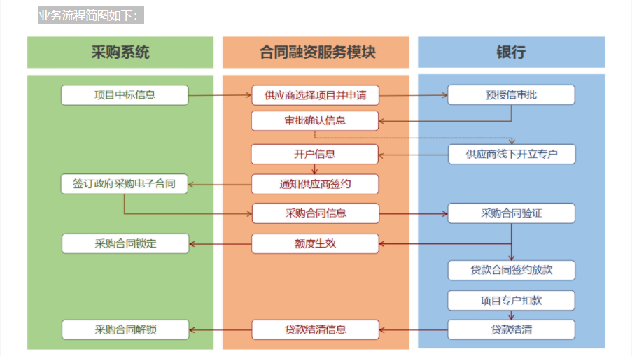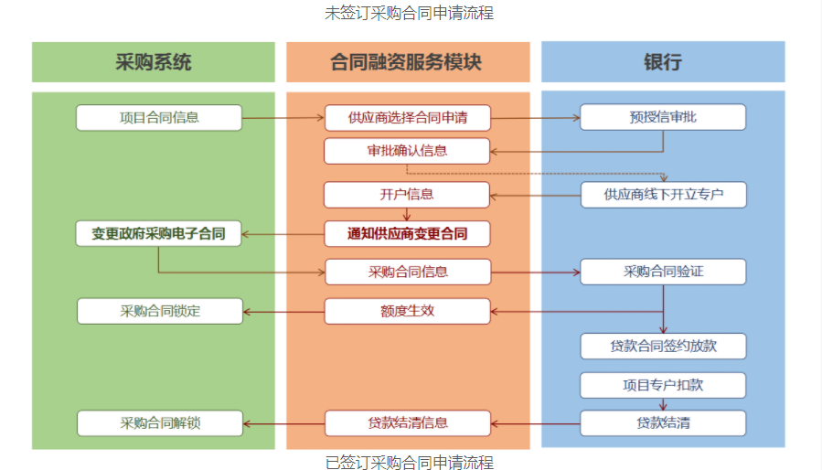

1、首页
系统首页主要呈现省政府采购合同融资相关政策法规、申请基本流程、成交数据统计，及供应商帮助内容，供应商企业可由“我的账户”登录，如下图：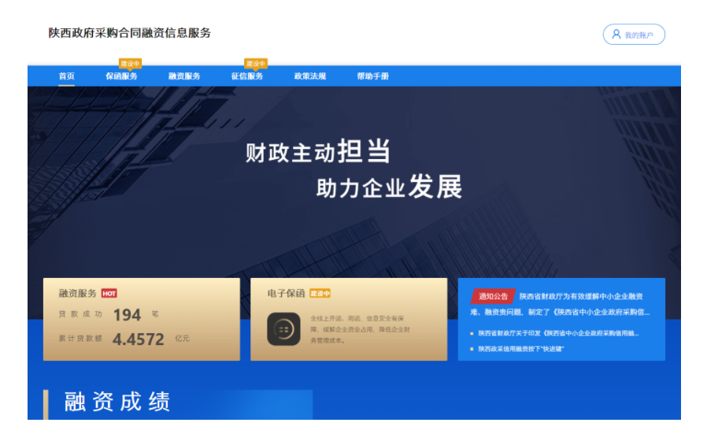

2、登录及企业资料确认
2.1账号登录
陕西省政府采购网的注册用户，点击首页右上角“我的账户”按钮，凭企业统一信用代码直接登录，默认密码为123456，即进入首页默认账号登录，如下图：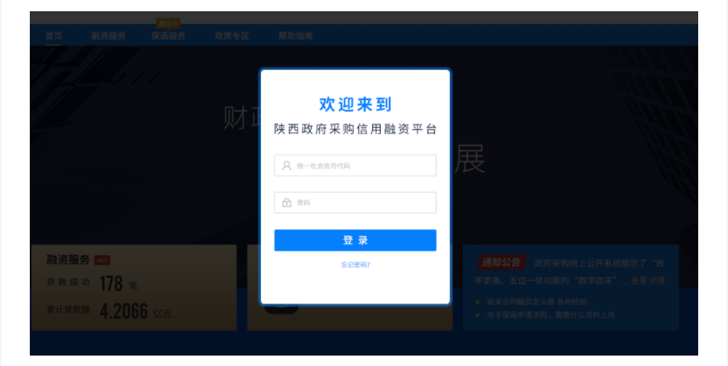 初次登录的平台的用户，需修改登录密码，并绑定在陕西省政府采购网预留的手机号，绑定手机后,提示绑定成功，返回首页。

2.2企业资料确认
供应商企业首次登录成功后须确认或补全企业资料，点击“提交”按钮，提示修改成功：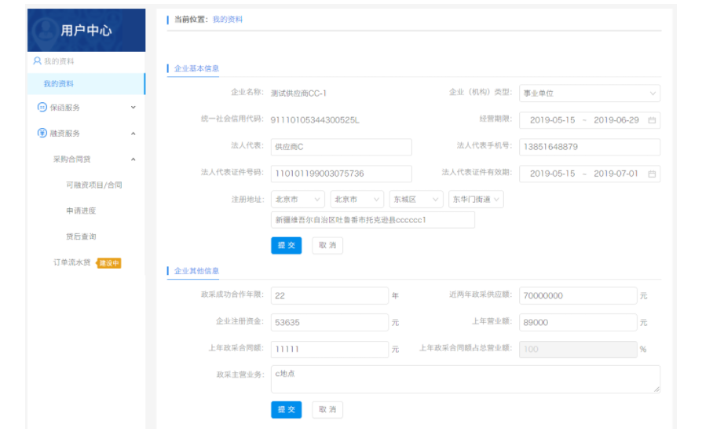
资料保存成功，即可以开始使用本系统所有功能。

3、可融资项目及融资意向
3.1查看可融资项目
如果企业有中标项目或成交合同，在“可融资项目”菜单中可见所有项目和合同的列表，如下图：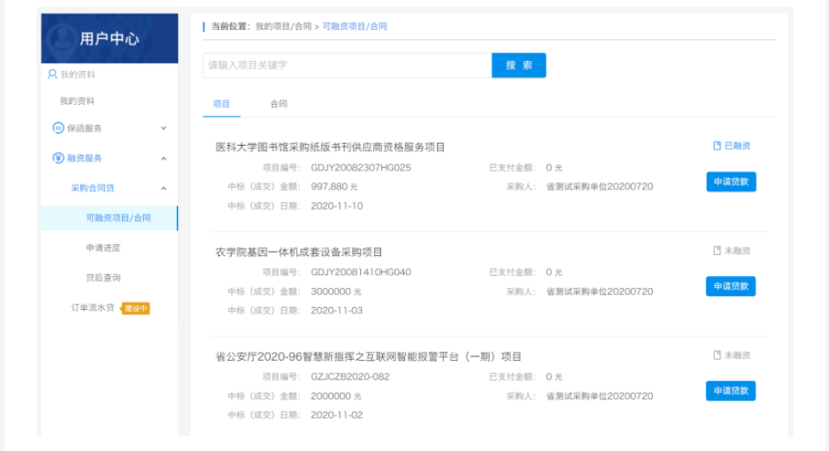
在列表页选择需要融资的项目或合同，点击“申请贷款”按钮开始发起融资申请，跳转到填写融资意向书页面。
如果可融资项目较多，可通过输入关键字搜索相关中标项目或成交合同。

3.2、填写信用融资意向书
为确保您的企业和个人信息在融资过程中被合法使用，需要您在平台补充一些必要信息并授权这些信息用于融资中必要的风险评估、征信查询等环节。如有错误可点击修改按钮，返回修改资料；确认填写信息完整无误后点击“下一步”。如下图：
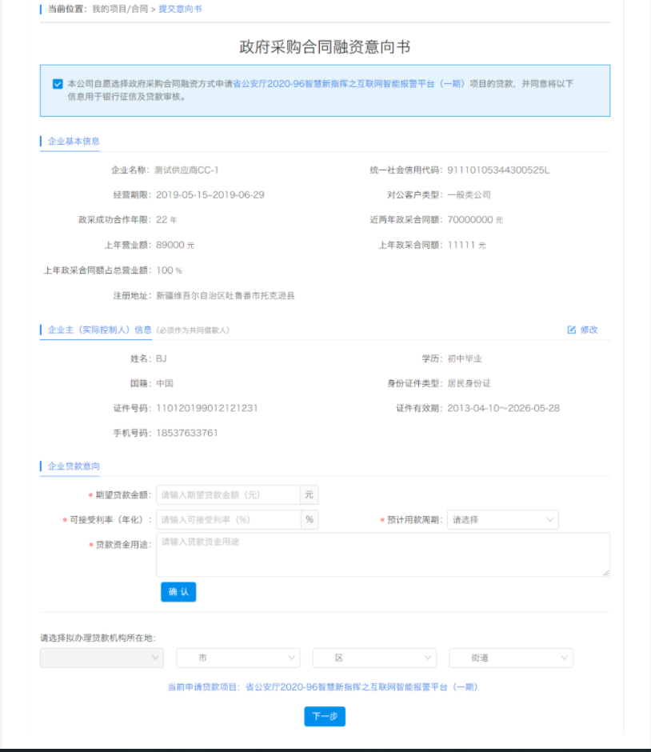

确认填写信息完整无误后点击“下一步”，选择意向银行：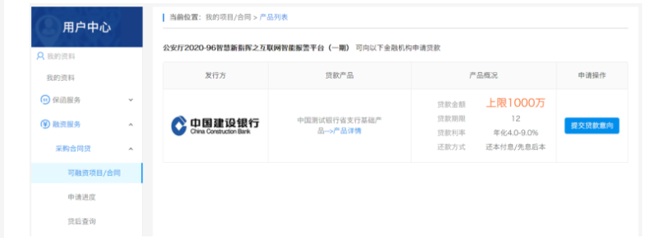 点击“提交融资意向”按钮，提示提交成功，并可直接点击“申请进度”查看融资进度：
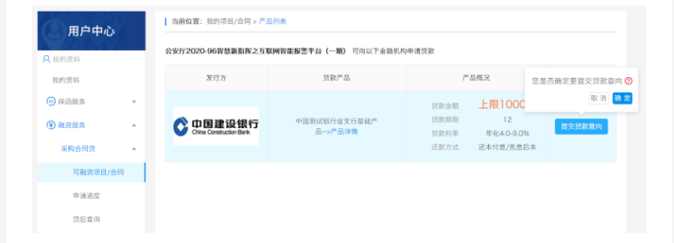

4、查看申请审批进度
提交融资意向后，银行对申请的审批进度会在“我的贷款-申请进度”中显示，如有审批进度更新，会在相关节点有消息提示，可按消息提示的内容进行相关操作：
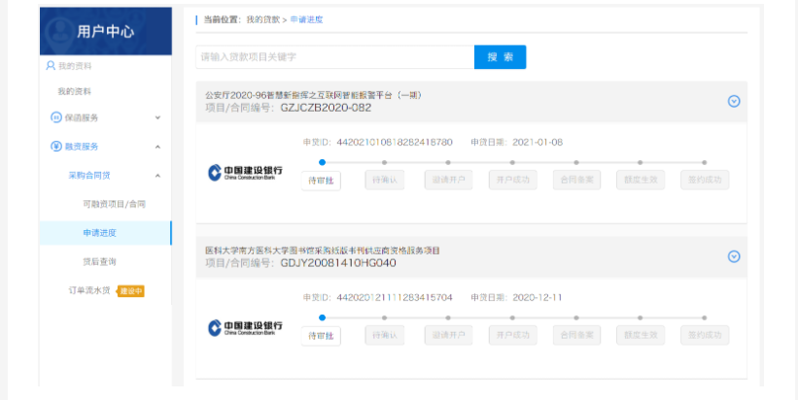当申请被银行拒绝或其他原因终止时，企业可以重新发起申请。

5、查看贷款还款进度
企业与银行签订贷款合同后，可在“我的贷款-贷款合同”中查看该笔贷款的还款执行进度:

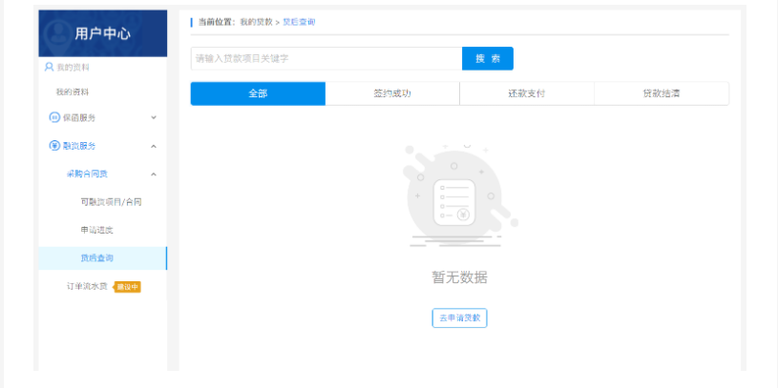6、查看融资服务及产品详情
6.1查看融资服务产品列表
所有人都可通过该模块了解产品的基本情况，并且选择筛选条件查看最适合的融资产品：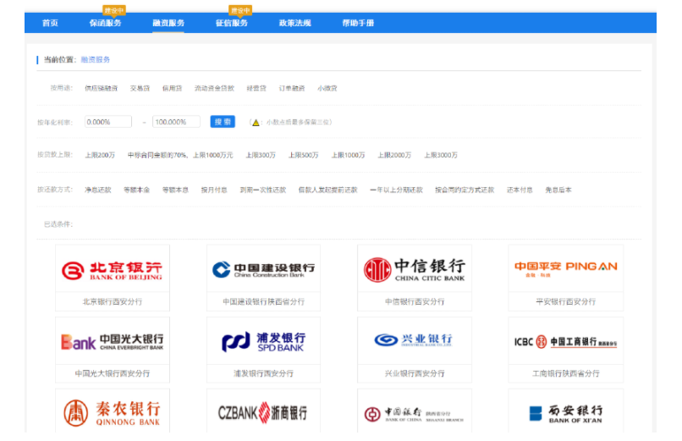
6.2查看融资产品详情
点击贷款超市的产品图片，可查看该产品的详情：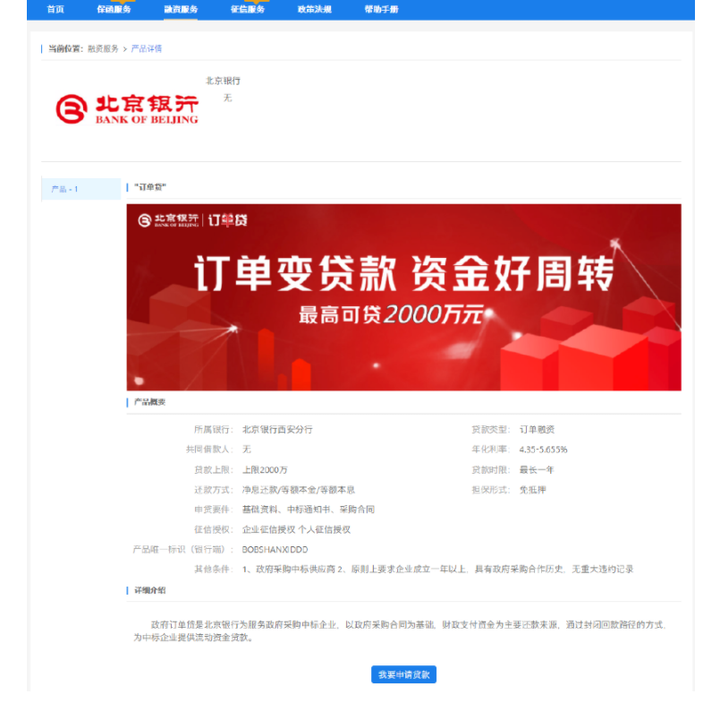
在登录状态下点击我要申请贷款可跳转到查看可融资项目页面。

- 合同主要条款

渭南市中心医院住院二部十三层2号DSA手术室
改造项目

合同主要条款
（本格式条款供双方签订合同参考，采购人可根据项目的实际情况增加条款和内容）

合同编号：XXXX

甲方(采购人)：
乙方(供应商)：
签订时间：年月日
采购人（以下简称甲方）：
供应商（以下简称乙方）：
根据《中华人民共和国民法典》、《中华人民共和国政府采购法》和《中华人民共和国建筑法》及其它有关法律、行政法规，为明确双方在施工过程中的权利、义务，经双方协商自愿签订本合同。
第一条 工程项目
1、项目名称：渭南市中心医院住院二部十三层2号DSA手术室改造项目
2、工程地点：渭南市中心医院
3、工程内容：本工程主要内容对渭南市中心医院住院二部十三层2号DSA手术室进行改造。
第二条 施工依据
1、施工合同；
2、成交通知书；
3、响应文件及其附件；
4、标准、规范及有关技术文件；
5、图纸；
6、双方有关工程的洽商、变更等书面协议或文件视为施工合同的组成部分。
第三条 项目实施期限
1、工期：自施工之日起 30 天内完成约定项目。
2、如遇下列情况，经甲方现场代表签证后，工期可相应顺延（顺延工期应由甲、乙双方共同签字确认）。
2.1、在施工中如因停电、停水８小时以上或连续间歇性停水、停电３天以上（每次连续４小时以上），影响正常施工；停水停电2天以上；
2.2、遇阴雨天及不可抗力因素以及非乙方施工因素影响；
2.3、因疫情影响停工的；
2.4、因人力不可抗拒的其他因素而延误工期。
3、因乙方原因造成施工延迟的，不得请求顺延工期。
第四条 合同价款及付款方式
1、合同金额：大写（人民币）________元
（小写）¥ 元
2、合同价款确定方式：本合同为固定总价合同。乙方负责项目实施过程中的所有费用，甲方不再另付任何费用。
3、付款方式：整体项目完工，经甲方验收对各项功能调试均能符合国家洁净手术部建设标准后，并经第三方检测合格后，甲方一次性向乙方支付全部款项。
4、付款依据：甲方出具的验收报告、乙方提供的等额发票。
第五条 建筑材料、设备的供应和采购
1、工程材料、设备由乙方采购。
2、乙方采购的材料、设备，必须附有产品合格证和试验报告才能用于工程，甲方认为乙方提供的材料需要复验的，乙方应按要求提供复验报告。经复验符合质量要求的，方可用于工程；复验不符合质量要求的，应退货处理，其复验费和退货损失由乙方承担。
3、本项目选用的主要工程材料、设备及重要部位的装饰材料，乙方须报送甲方进行审核，甲方对选用的材料设备有认质和选用的决定权。
第六条 产品的质量技术标准、乙方售后服务及损害赔偿
1、产品的质量技术标准按国家法律法规规定的合格标准、磋商文件要求的技术标准执行。
2、乙方自项目验收合格之日起 月质保。乙方承诺的质保时间超过磋商文件要求的，按其承诺时间质保。在质保期内，所有服务及配件全部免费。提供日常服务、定期维护维修及检查。
4、乙方售后服务响应时间：1小时内响应，3小时内到现场处理（如故障无法排除，必须提供备品）、更换或退货，费用由乙方负责。如乙方在接到通知工作日的12小时内没有答复和处理问题，则视为乙方承认质量问题并承担由此而发生的一切责任。质保期间产品的一切质量问题，更换部件及产品本身质量问题原因造成的直接经济损失应全部由乙方自行负责。质保期外维修只收取零配件成本，不收取人工费。
5、如因乙方货物质量问题的原因，导致甲方损失，乙方应予以赔偿。
第七条 工程质量管理及验收
1、依据国家有关法律、法规及相关标准规范，参照国际通用标准与做法，工程设计与施工必须满足以下规范的要求（包括但不限于下列规范）：
《医院洁净手术部建筑技术规范》GB50333-2013
《综合医院建筑设计规范》GB51039-2014
《民用建筑供暖通风与空气调节设计规范》GB50736-2012
《洁净室施工及验收规范》GB50591-2010
《民用建筑电气设计标准》GB 51348-2019
《低压配电设计规范》GB50054-2011
《综合布线系统工程设计规范》GB50311-2007
《智能建筑设计标准》GB/T50314-2006
《建筑给水排水设计规范》GB50015-2003(2009 版)
《通风与空调工程施工质量验收规范》GB50243-2002
《建筑设计防火规范》GB50016-2014
《建筑内部装修设计防火规范》GB 50222-2017
《医院消毒卫生标准》GB15982-2012
《空气过滤器》GB/T14295-2019
《高效空气过滤器》GB/T13554-2020
其它与本工程相关的国家、地方颁发的法律法规及技术规范。
以上规范、标准如遇调整或新规范时，以调整后或新规范内容为准。
2、验收
1、验收时间：乙方提出验收申请后，甲方应及时组织验收，甲方验收合格后应当出具验收报告。
2、验收标准
（1）应有产品合格证、使用说明书、质量保修卡、产品说明书、检定报告、校准证书、保修证明和其它应具有的单证；
（2）质量符合国家法律法规规定的合格标准、行业标准、地方标准、其他规范性标准、竞争性磋商文件及响应文件的要求。
（3）本工程按合同、国家颁发的施工验收规范和质量检验标准进行验收。
第八条 安全施工
遵守工程建设安全生产有关管理规定，严格按安全标准组织施工，采取必要的安全生产措施，消除事故隐患。安全措施不力造成事故责任和发生的费用由乙方承担。
第九条 双方的权利和义务
1、甲方的权利与义务
1）协助提供施工所需水、电、但具体费用由乙方承担；
2）协助切断水、电源、为乙方创造必要的施工条件；
3）对施工工作提出指导性建议或意见促使施工顺利进行；
4）甲方有权对乙方的质量、进度、产品、设备、器具安全等情况进行安全监督检查，如乙方未达到标准或出现不合格情况，甲方有权要求乙方进行整改和完善。逾期未整改的，甲方有权按照甲方相关规定对乙方进行经济处罚；
5）负责组织相关力量对施工工作结束后的场地进行验收;
6）按约定支付工程款并索取相应的发票；
7）根据施工图范围内的具体要求，安排乙方完成与上述工作有关的临时性任务。
2、乙方的权利与义务
1）乙方须指派熟悉该项目的人员为项目经理，负责联系和工程施工工作的有关事项，在合同履行中未经甲方同意不得擅自更换他人。
项目经理： 联系方式：
2）按照国家政策、法规及甲方确认的施工组织设计或施工方案进行文明动员、文明施工；
3）完善安全防护和文明施工条件，施工机械、设备须检验报告,严格按照安全防护和文明施工的规定组织施工，采取必要的安全防护措施，消除安全事故隐患;
4）在工程实施期间，乙方应做好施工现场的安全警示标志、安全通道的合理布置、材料与设备的存放与保管、消防设施的安全有效、施工现场的照明与防护以及政府有关部门关于安全防护、文明施工规定的其他工作;
5）乙方保证所有设备质量必须符合国家有关规范和相关政策。所有辅材必须是未使用过的新产品，质量优良、渠道正当，配置合理。
6）按约定收取工程款并出具相应的发票;
7）工作人员应服从甲方的领导、监督和管理，遵守工作制度和纪律，依法施工，文明施工;
8）施工过程中发生的各种不安全事故或人员伤亡，造成的责任、费用等由乙方完全承担;
9）及时向甲方汇报施工进度及安全情况，完成甲方交办的与工程范围内有关的其它临时性工作;
第十条 甲乙双方违约责任
1、甲方逾期付款的，应按合同总价1%的比例向乙方偿付逾期付款的违约金；
2、甲方违反合同规定拒绝验收的，应当承担由此对乙方造成的损失。
3、乙方不能按期交付的，每逾期1日，乙方应向甲方赔付合同总价的1%作为违约金。
4、乙方所交工程和产品不符合国家法律法规和合同规定的，甲方有权拒收，并由乙方承担一切费用。
5、协议一方擅自解除或终止本合同的，违约方应按合同价款的20%向守约方支付违约金。
第十一条 合同变更与终止
1、合同期间任何一方不得随意变更、终止合同。
2、本合同规定的履行期限届满，合同自动终止。
3、因双方机构撤并、职能调整等原因，确需终止合同的，双方可协商终止合同。
4、乙方应自觉遵守甲方工作纪律、规章制度，服从甲方管理。因乙方原因给甲方造成严重后果，甲方可以单方面解除合同。
5、合同继续履行将损害国家利益和社会公共利益的，双方应当变更或者终止合同，但变更的内容不得对磋商文件确定的事项和乙方磋商响应文件作实质性修改，有过错的一方应当承担赔偿责任，双方都有过错的，各自承担相应的责任。
第十二条 不可抗力
甲乙双方任何一方由于不可抗力原因不能履行合同时，应及时向对方通报不能履行或不能完全履行的理由，以减轻可能给对方造成的损失，在取得有关机构证明后，允许延期履行、部分履行或不履行合同，并根据情况可部分或全部免予承担违约责任。
第十三条 纠纷解决办法
因本合同产生纠纷，如协商无法解决，双方均有权向甲方所在地人民法院提起诉讼。
第十四条 监督和管理
1.政府采购合同履行中，甲方需追加与合同标的相同的货物、工程或者服务的，在不改变合同其他条款的前提下，可以与乙方协商签订补充合同，但所有补充合同的采购金额不得超过原合同采购金额的百分之十。
2、甲乙双方均应自觉配合有关监督管理部门对合同履行情况的监督检查，如实反映情况，提供有关资料；否则，将对有关单位、当事人按照有关规定予以处罚。
第十五条 补充条款
乙方应按时发放农民工工资，甲方有权监督乙方在支付当期进度款中发放农民工工资。如乙方未按时发放农民工工资，影响到本工程的质量和进度，甲方有权从剩余进度款中按乙方所拟的工资额度直接发放农民工的工资，并按发放金额的50%从乙方的剩余工程款中扣除予以处罚。
第十六条 无效合同
甲乙双方如因违反政府采购法及相关法律法规的规定，被宣告合同无效的，一切责任概由过错方自行承担。
第十七条 信用融资（如有）
银行名称： ，收款账号： 。
第十八条 附 则
一、甲方代表为___________，乙方代表为___________。
二、本合同一式五份,甲乙双方各执一份,政府采购监督管理机构一份,采购代理机构两份。自双方代表签字，加盖双方公章或合同专用章后生效。

采购人(甲方)： （公章） 供应商(乙方)： （公章）
法定代表人 法定代表人
或委托代理人： （签字或盖章）或委托代理人： （签字或盖章）
开户银行：  开户银行： .
帐 号：  帐 号： .
电 话：  电 话： .
地 址：  地 址： .
时 间： 年月日 时 间： 年月日

- 评审标准

一、资格标审查
序号 | 审查内容 | 合格条件
1 | 供应商具有独立承担民事责任的能力 | 供应商应具有独立承担民事责任的能力且具备向采购人提供相关工程及服务的企业法人、事业法人、其他组织或者自然人,企业法人应提供统一社会信用代码的营业执照；事业法人应提供统一社会信用代码的事业单位法人证；其他组织应提供合法证明文件；自然人提供身份证明文件；
2 | 供应商应授权合法的人员参加磋商全过程 | 法定代表人授权委托书（附法定代表人身份证复印件）及被授权委托人身份证（法定代表人参加投标只须提供法定代表人身份证）；
3 | 有依法缴纳税收和社会保障资金的良好记录 | 提供依法缴纳税收和社会保障资金的相关材料，依法免税的供应商应具有税务部门出具的证明文件；依法不需要缴纳社会保障金的供应商，需具有社保部门出具的证明文件；
4 | 供应商具有良好的商业信誉和健全的财务会计制度 | 提供2021年度经审计的财务会计报告或开标前3个月内供应商基本账户银行出具的资信证明；
5 | 供应商具有履行合同所必需的设备和专业技术能力 | 具有履行合同所必需的设备和专业技术能力的声明；
6 | 资质证书 | 供应商具有建筑装饰装修工程专业承包二级及以上资质和建筑机电安装工程专业承包三级及以上资质，并具有有效的安全生产许可证；
7 | 项目经理 | 项目经理须具备建筑工程或机电工程专业二级及以上建造师资格,具有有效的安全生产考核合格证书（建安B证），且未担任其他在建工程项目的项目经理声明；
8 | 供应商为中小企业或为残疾人福利性单位或为监狱企业； | 供应商为中小企业的，应提供《中小企业声明函》；供应商为残疾人福利性单位的，应提供《残疾人福利性单位声明函》；供应商为监狱企业的，应提供《监狱企业证明函》；
9 | 供应商参加政府采购活动前三年内在经营活动中没有重大违法记录 | 提供参加政府采购活动前3年内在经营活动中没有重大违法记录的书面声明；
10 | 磋商保证金 | 磋商保证金交纳凭证;
11 | 非联合体投标 | 非联合体投标声明;
12 | 供应商信用信息 | 采购人或采购代理机构将在投标截止日当天资格审查阶段通过〔信用中国（www.creditchina.gov.cn）〕和〔中国政府采购网（www.ccgp.gov.cn）〕网站对供应商的信用情况进行查询（符合《财政部关于在政府采购活动中查询及使用信用记录有关问题的通知》（财库〔2016〕125号）文件中信用查询的要求），并将网页截图附在评审资料中。
评定结果：由采购人对上述资料进行审查，以上内容有一项不符合要求，则磋商响应文件的资格标审查为不合格，磋商响应文件无效，无资格进入后续评审阶段。

二、符合性审查
序号 | 审查内容 | 合格条件
1 | 供应商未经过正常渠道购买磋商文件的、供应商名称与登记领取磋商文件的单位名称不一致的； | 与报名资料一致
2 | 响应文件、磋商响应函未加盖供应商公章及未经法定代表人或被授权委托人签字或盖章的； | 符合磋商文件要求
3 | 响应文件无投标有效期或有效期达不到磋商文件的要求； | 符合磋商文件要求
4 | 供应商针对同一工程递交两份或多份内容不同的响应文件，未书面声明哪一份是有效的,出现选择性报价的； | 符合磋商文件要求
5 | 明显不符合商务、技术要求，存在重大负偏离的； | 符合磋商文件要求
6 | 响应文件附有采购人不能接受的条件的； | 符合磋商文件要求
7 | 不符合磋商文件规定的其他实质性要求的； | 符合磋商文件要求
8 | 违反《中华人民共和国政府采购法》有关规定和磋商纪律的 | 符合磋商文件要求
评定结果：由磋商小组对上述资料进行审查，以上内容有一项不符合要求，则磋商响应文件的符合性审查为不合格，磋商响应文件无效，无资格进入后续评审阶段。

三、技术标评审
（1）磋商小组仅对资格审查合格、符合性审查合格的供应商的技术标进行评审。
（2）技术标评审内容如下表所示。
技术标（55分） | 1、针对本项目制定详细完整的项目实施方案（包含但不限于建筑装饰工程方案、净化空调及自动化控制系统工程方案、配电系统工程方案、弱电系统工程方案、医用气体系统工程方案、供货安排、仓储、运输、设备安装调试、派送措施等），[方案总体思路清晰、合理、可操作性强、可执行程度强，且能很好推动项目实施得7～10分；方案总体思路基本明确、可行性、合理性良好得3～7(含)分；方案思路模糊、可行性、合理性一般得0～3(含)分。]本项满分10分；
技术标（55分） | 2、提供的设备技术参数指标及性能满足磋商文件要求，符合国家、行业技术标准等。根据产品选型、技术参数指标、功能配置等响应程度计分，本项满分6分。
技术标（55分） | 3、针对本项目提供详细的质量保证措施及提供本项目设备合法来源证明文件（包含但不限于授权、协议等），有相应的质量承诺，根据优劣程度及可实施性计分。本项满分6分。
技术标（55分） | 4、所投货物相关资料：选型、规格指标、功能配置、产品技术资料（产品彩页、产品说明书、型式试验、原厂印刷的产品说明书、合格证、宣传资料、用户手册、质量证书等）。本项满分4分；
技术标（55分） | 5、项目经理部组成及劳动力投入搭配情况（包括但不限于人员数量、工作年限、工作经验、专业配备、分工情况、综合素质、获奖情况等）赋分，根据响应程度计分。本项满分5分。
技术标（55分） | 6、施工机械设备配备和材料投入情况，机械、设备搭配合理，完全满足项目需求，根据响应程度计分。本项满分4分。
技术标（55分） | 7、确保本项目进度的保证措施。根据措施描述完整、可操作性及细节描述等计分。本项满分4分。
技术标（55分） | 8、确保安全文明施工的技术组织措施，措施内容科学可行，有针对性且内容丰富，根据响应程度计分。本项满分4分。
技术标（55分） | 9、针对本项目提供切实可行的培训方案，培训方案完整，能够列出详细的培训内容、培训方式等，确保使用人员能够独立操作，并进行简单故障排查处理，根据优劣程度及可实施性计分。本项满分3分。
技术标（55分） | 10、有针对本项目突发情况的应对措施及其他针对本项目的合理化建议，根据建议描述完整、可操作性、细节描述情况计分。本项满分2分。
技术标（55分） | 11、针对本项目有具体可行的防疫工作的组织措施及方案，根据响应程度及可实施性计分。本项满分2分。
技术标（55分） | 12、具有完善的售后服务保障体系，对交付时间内质量、人员到位情况、技术培训、后期服务的响应时间、备品、备件供应计划（还应当包含不能完全履行售后服务时愿意接受相关处罚的承诺），售后服务承诺合理、及时有效与实际需求相符合。本项满分5分。
技术标得分为以上各项得分总和。
注：缺项时本项得0分。

四、商务标评审
（1）供应商的投标报价大于最高限价时，即为无效报价。
（2）磋商小组发现供应商的报价明显低于成本的，应当要求该供应商做出书面说明并提供相应的证明材料。供应商不能合理说明或者不能提供相应证明材料的，由磋商小组认定该供应商以低于成本报价竞标，其磋商响应文件为无效文件。
（3）商务部分评审内容如下表所示：
评审因素 | 分数 | 评审标准
报价 | 40分 | 价格得分采用低价优先法计算，即满足竞争性磋商文件要求且报价最低的供应商的价格为评标基准价，其价格得分为满分。其他供应商的价格得分统一按照下列公式计算：  报价得分=（评标基准价/有效报价）×价格权重（40%）×100
业绩 | 5分 | 提供2019年11月以来类似项目业绩合同（以合同签订时间为准），每份计1分，满分5分。  （注：以上证明文件在磋商响应文件中附业绩合同扫描件并加盖公章，开标现场需携带原件以备查验。）
商务标得分为以上各项得分总和。
三、供应商总得分=技术标+商务标
注：说明1：关于同品牌的说明：
提供相同品牌产品且通过资格审查、符合性审查的不同供应商参加同一合同项下投标的，按一家供应商计算，评审后得分最高的同品牌供应商获得成交供应商推荐资格；评审得分相同的，由采购人或者采购人委托磋商小组按照随机抽取的方式确定一个供应商获得成交供应商推荐资格。
非单一产品采购项目中，采购人根据采购项目技术构成、产品价格比重等合理确定核心产品。多家供应商提供的核心产品品牌相同的，按上述规定处理。
说明2：关于调整优化节能产品、环境标志产品的说明
根据《关于调整优化节能产品、环境标志产品政府采购执行机制的通知》--（财库〔2019〕9号）规定，政府采购属于品目清单中产品时，在技术、服务等指标同等条件下，应当优先采购品目清单所列的产品，执行的相关措施具体如下：
采用综合评分法的项目，评标时应当在采用原技术得分的基础上增加其技术得分的3%作为其技术得分，对于价格分值，给予其3%的价格扣除，用扣除后的价格作为其价格得分。若根据扶持政策总得分超出文件规定的分值，仍对其给予加分。
注：1、节能产品、环境标志产品是指政府优先采购和强制采购的产品类别及所依据的相关标准规范的“品目清单”中的有效期内的产品。
2、在招标时供应商应提供加盖供应商红色公章的有效证明材料。
3、如同一产品既属于节能产品清单，又属于环境标志产品清单，不重复加分。说明3、关于绿色建材的说明
为落实《关于政府采购支持绿色建材促进建筑品质提升试点工作的通知》财库〔2020〕31号，对于供应商使用被纳入《绿色建筑和绿色建材政府采购基本要求》的建材产品或者使用获得绿色建材评价标识、认证、获得环境标志产品认证的绿色建材产品，并提供相关指标的第三方检测或认证机构出具的检测报告、认证证书等证明性文件的，在技术等指标同等条件下，应当优先采购绿色建材产品。
说明4：（1）评委打分超过得分界限或未按本方法赋分时，该评委的打分按废票处理。
（2）各种计算数字均保留两位小数，第三位“四舍五入”。
（3）磋商小组根据以上内容打分，由高到低进行，推荐出成交候选供应商。

第六章 工程建设标准

一、依据设计文件的要求，本次招标工程项目的材料、设备、施工须达到所涉及到的现行中华人民共和国以及省、自治区、直辖市或行业的工程建设标准、规范的要求。
二、根据工程设计要求，该项工程项目的材料、设备、施工除必须达到上述第一条标准外，还应满足设计要求和采购人在磋商文件中的有关要求。
三、该工程项目的材料、设备、施工如无上述第一、二条的标准，在材料、设备的订货采购和施工安装时，应出具生产厂家或施工安装企业在技术监督部门已备案企业标准，并经业主批准后方可实施。
四、符合国家及行业规定的“合格”标准。

- 采购内容

一、工程概况
1、工程名称：渭南市中心医院住院二部十三层2号DSA手术室改造项目；
2、工程地点：渭南市中心医院；
3、工期：自施工之日起在30天内完成约定项目；
4、项目实施范围：
住院二部十三层2号DSA手术间,面积约73㎡，层流净化等为万级，辅助用房层流净化等为十万级。
内部的防辐射工程、装饰装修、基本装备、空调末端风口、风阀、风管、空调自控系统、手术间内部照明、医疗设备动力配电、监控末端及配线、医用气体终端及阀门和管路系统，不包含医疗设备的采购及安装。
5、工程现状：2号手术间内部做毛坯预留，地面有大约20cm降板，前门、后门均为普通平开门、与控制室相邻铅玻璃观察窗已安装，铅板、硫酸钡防护均未实施，空调系统与第一手术间共用一套系统，风管、风口均已安装并预留风阀，气体管道支管引至手术间内，强弱电线管均已引至手术间内；控制室强弱电点位已安装到位；设备间目前暂未使用，常年降温空调未安装。
6、本次磋商项目为医疗净化工程项目总包交钥匙工程。供应商应完成医疗净化工程施工图纸和技术规范要求内的施工内容。具体工作范围详见施工图纸。此外还包括：向采购人提供全过程形成的图纸、记录、档案资料等其他相关服务。

二、项目要求
1、本项目设计总体原则：洁污分明，配套设施完善，功能与设施先进完备。
2、工程范围内的设计、施工工艺、设备及材料的选择都应具有先进性，满足DSA介入手术室的使用要求。设备及工艺的安排应具有先进性、高可靠性、实用性、经济性与合理性。
3、为适应采购人的建设需要，规范与提高医疗大楼专业区域净化工程的建设水平，使之达到安全、可靠、技术经济指标合理，运行、管理与维护方便，依据国家有关法律、法规及相关标准规范，参照国际通用标准与做法，工程设计与施工必须满足以下规范的要求（包括但不限于下列规范）：
《医院洁净手术部建筑技术规范》GB50333-2013
《综合医院建筑设计规范》GB51039-2014
《民用建筑供暖通风与空气调节设计规范》GB50736-2012
《洁净室施工及验收规范》GB50591-2010
《民用建筑电气设计标准》GB 51348-2019
《低压配电设计规范》GB50054-2011
《综合布线系统工程设计规范》GB50311-2007
《智能建筑设计标准》GB/T50314-2006
《建筑给水排水设计规范》GB50015-2003(2009 版)
《通风与空调工程施工质量验收规范》GB50243-2002
《建筑设计防火规范》GB50016-2014
《建筑内部装修设计防火规范》GB 50222-2017
《医院消毒卫生标准》GB15982-2012
《空气过滤器》GB/T14295-2019
《高效空气过滤器》GB/T13554-2020
其它与本工程相关的国家、地方颁发的法律法规及技术规范。
以上规范、标准如遇调整或新规范时，以调整后或新规范内容为准。

三、工程各系统技术要求：

1、建筑装饰工程技术要求
1.1 包含DSA等：
①DSA室基本装备
装备名称 | 配置数量
医用气体面盘（QYMB） | 1套/每间
观片灯(GPD) | 1个/每间
多功能控制面板(QBMB) | 1个/每间
药品柜（YPG嵌入式） | 1个/每间
麻醉柜（MZG嵌入式） | 1个/每间
敷料柜（FLG嵌入式） | 1个/每间
器械柜（QXG嵌入式） | 1个/每间
导管柜(DGG嵌入式) | 2个/间
组合插座箱1（DYX_220V嵌入式） | 3台/每间
组合插座箱2（DYX1_380V嵌入式） | 1台/每间
保温柜(BNG嵌入式) | 1套/每间
书写台（SXT嵌入式） | 1个/每间
微压计 | 1套/每间
②门：
a.DSA手术室入口隔断门为防辐射感应式电动趟门，应同时具有膝感应、电动、手动三种开启方式，带延时关闭功能，运行速度可作调校，门自由通过尺寸不小于1500×2200㎜，手术室门头盖上需有“手术中”指示灯，防X射线手术室另设“放射中”指示灯。带观察窗；
b.净化区内其它门选用平开门，带观察窗。与手术室相连的平开门设置可停型闭门器。
c.要求门体运行平稳宁静，门体构造能抵挡日常碰撞而不致残损变形。
1.2 建筑装饰材料技术、质量要求：
①橡胶地板：
a.橡胶卷材地板，厚度为2mm。耐荷重、耐磨、耐化学药物，并具有良好的防火性能；
b.同质单层均质透芯，抗香烟灼伤；安全防滑；（地板花纹中标后由采购人选定），地面主色和波打线需有分别；
c.防火性能：通过国标GB8624:2006《建筑材料燃烧性能分级方法》；
d.吸音性：产品具有减低冲击声音的性能；
e.供应商所提供的橡胶地板应安全环保，无刺激性挥发气体。供货时供应商应提供权威检测机构颁发的环保认证报告。
f.防滑性：根据 HG/T 3747.1-2011 测定，符合常规安全范围。
g.净化区地板铺设前必须先进行自流平处理，经磨光清洁后，采用优质自流平材料及界面处理剂处理；
②PVC胶地板：
a.PVC卷材（含PU耐磨层），厚度为2mm，应具有良好的耐磨、耐化学药物、防水、防火性能。
b.单层均质透芯，安全防滑；
c.防火性能：通过国标GB8624:2006《建筑材料燃烧性能分级方法》；
d.耐磨等级：≧Group M；
e.抗电阻性：静电负荷＜2KV；
f.表面PU处理；
③铝扣板：
a.厚度1.0mm，应具有良好的柔韧性与强度，防腐蚀、易清洁，色彩柔和。
④自动门（门机及控制装置技术要求）
a.供应商须提供所投产品质量合格证明材料；
b.门机运行采用双轨道，确保运行平稳；
c.门边四周橡胶条密封， 当门处于关闭状态时每侧的密封框与门体的橡胶条严密贴合；门体表面门板不可以有接缝，门均应有内压下沉等气密动作；
d.电动开门方式：为非接触性开关、按钮开门（可手动长时间保持开门状态） 、脚感开关，有消防联动功能接口，并具有外接门禁功能；运行平稳、安静、运行速度可多段式调校；
e.开门停留时间可调（1～30s）,停电或传动系统出现故障时，也可以手动控制。
f.关门为自动延时主动关闭，在门关闭过程中，如果检测到障碍物时，平滑门自动反向运动（撞击力度小于50牛顿），直到障碍物清除后再自动关闭；
g.安全性能：遇阻反弹力可调。
h.具有防辐射功能的电动气密门，除按以上要求外还需符合如下要求：采用99.99%纯铅板、防护粘合剂、抗氧化剂同门体的内部材料结合。配置按国家标准及标准GB18871-2002确定规格制造的。《当心电离辐射警示牌》 、工作指示灯等、提供相关生产许可和检测报告。
⑤医用气密手动门
a.门框须设置三边密封条，密封条须用优质橡胶材料，无胶物理镶嵌。环保、静音、保证密封效果、易于更换；门扇下口配备自动沉降密封条；
b.五金配置要求：锁具、合页、闭门器、插销等五金配件必须符合相关认证；锁具为U 型不锈钢把手，材质要求 SUS304，可根据门的位置选择锁具功能；五金件、附件、紧固件应满足功能要求，安装位置正确、齐全、牢固，具有足够的强度，启闭灵活、无噪声。
⑥DSA手术室防护要求
DSA区域防护水平要求： 4mmpb
以上防护要求也可在环评及预控评公司同意情况下调整。
墙体、顶棚、楼板辐射防护材料技术要求：
a、防护标准：所有需防护区域采用硫酸钡涂料或者铅板对墙面、 顶面、 地面进行防护处理；射线防护门采用内衬铅板的防辐射门（带辐射警示灯、 防辐射标志）；具体防护厚度均以达到防护要求为准，达到4mmpb当量要求。
b、须具有环保性能，并且无二次辐射污染，防护性能稳定，材料强度高，抗压抗折，防火防潮，耐酸碱腐蚀，施工方便、易于应用等特点。
c、辐射防护材料技术要求：
1）对 X 射线有良好的阻挡作用。
2）具有吸收散射线的功能。
3）防护材料应是无毒、无害的环保产品。具体防护材料详见施工图。
4）批荡后粘结牢固、不龟裂、不脱落。
d、对于需防护的墙体，要求整体墙体+防护层总防护强度应达标。

2、净化空调及自动化控制系统工程技术要求
2.1 整体要求：
选用节能环保的空气净化系统和先进的气流组织模式，各净化区应按国家现行相关规范的要求设置其相对邻室的气压，以保持洁净室的级别及无菌净化要求，并使洁净区处于受控状态。
2.2 净化空调系统主要设备材料技术、质量要求：
①高效过滤器：
a.高效送风口箱体采用电解板或不锈钢制作,表面喷塑,顶部有风量可调装置,出风口用200目优质双层纱网过滤,铝型材装饰边框，H14过滤功效。
b.采用一体注塑无接缝聚氨酯密封垫、聚氨酯密封胶。
c.要求每个过滤器出厂前均应经过效率及检漏测试。
②保温材料：
a.保温材料采用闭泡橡塑保温材料，难燃B1级。
b.采用与保温材料与之相配套的专用胶水（接口粘接后形成一体）。
c.湿阻因子≥4500；真空吸水率≤10%。
d.40℃下导热系数≤0.04W/(m.k)；0℃下导热系数≤0.035W/(m.k)。
③消音器：
a.消音器或消音部件的用材应能耐腐蚀、不吸潮、不积尘、不产尘。
b.要求使用双层微穿孔或阻抗复合型消音器，消音器填充材料必须复合《洁净室施工及验收规范》GB50591-2012的规定要求，消音器内、外层选用优质镀锌钢板制作。
④控制器：
a.微处理器采用32位或者16位，工作频率10MHZ及以上。
b.具有备用电池，可维持内存中的程序和数据信息至少72小时。
c.预先配置应用程序模块，具有直接数字控制和程序逻辑控制功能，并具有联网协同工作的功能。
d.可进行应用软件修改与下载程序，并具有密码保护功能。
e.安全等级：遵循UL标准的95安全等级；防护等级：IP20以上。
f.每个控制器需配置独立的液晶操作面板。
⑤变频器：
a.内置PID控制回路，可自行编写控制参数。
b.每台变频器必需独立配置操作显示屏。
c.安全等级：遵循UL标准的95安全等级；防护等级：IP20以上。
d.每个变频器需配置独立的操作面板
⑥温湿度传感器、压差传感器：
a.具有高可靠性，高稳定性，无需经常维护，检修方便。
b.测量控制用传感器精度≤3%；计量用传感器≤2%。
c.温湿度传感器时间常数≤20秒。
d.传感器变送器要求采用统一0~10VDC或4~20MA信号。
e.工作电压：AC/DC24V
⑦中央控制面板：
a.中央控制面板具有净化机组运行、停机显示与调节控制；手术间照明、手术无影灯开关及光照度调节；麻醉废气排放系统开关及故障报警、医用气体报警；高、中、初效过滤器故障报警显示；呼叫对讲、电话通讯功能；具有时钟、计时钟、温、湿度状态、室内外压差等必要信息显示功能。
b.箱体采用1.2mm304不锈钢磨砂板制作。
c.书写台使用时，只需轻触上缘，即可放下书写台面，内置节能灯管会自动亮起，方便记录。
⑧风管及材料要求：
a.所有风管均使用优质镀锌钢板制造，板材厚度按国家标准和相关规范执行。
b.风管法兰采用国标型材，严禁使用非标产品。
c.风管加工完成后须进行密封性能检查。

3、配电系统工程技术要求：
3.1 系统总体要求：
①电缆、电线应采用金属管及金属桥架敷设。
②电缆、电线、桥架、套管等材料选材及敷设要符合设计规范标准。
3.2 配电系统主要设备技术要求：
①配电箱及箱内主要元件：
a.配电箱内元件应排列整齐、固定可靠、各电气元件应可单独拆装。
b.配电箱柜体应采用优质冷轧钢板，表面应酸洗、磷化后用静电粉末高温喷涂，板材厚度应符合国家配电柜相关标准要求。
c.配电箱内门开启应为0～180度，配电箱门应自带门锁。
d.配电箱内所配导线端部应标明线号，箱体内应有一次接线及二次接线原理图。
e.配电箱及箱内所有二次元器件等均应通过国家相应安全认证，必须有“CCC”认证标志。
f.所有元件应具有经久耐用、操作安全、维护方便等优点。
②隔离电源（IT系统）：
a.应能够实时监视隔离电源系统对地绝缘状况，并可根据需要设定不同的报警响应值。
b.应能够实时监视隔离变压器负荷状况及变压器的绕阻温度。
c.应能够实时监视隔离电源系统各元器件与系统的接线状况。
d.应能够实时显示隔离电源系统用电负荷及系统绝缘阻值。
e.应能够实时监视绝缘监视仪自身的运行状况。
③UPS不间断电源
a.所有UPS备用电源采用知名品牌。
b.工作模式：纯在线“0”转换工频式UPS。
c.通讯界面：主机自带:干接点\RS232\RS485\SNMP通讯界面。
d.输入要求：输入电压范围（120vac～276Vac.旁路及ECO模式；输入功率≥0.99；UPS输入频率范围50Hz：45~55；60Hz：54~66（50/60自适应）,能与任意发电机兼容。
e.过载能力：负载≤110%，60min；≤125%，可以持续10min；≤150%持续1min；≥150%立即转旁路。
f.保护功能：具有输入过欠压保护，输出过流、过载、短路保护，PFC及逆变器过热保护，电具有输入过欠压保护，输出过流、过载、短路保护，PFC及逆变器过热保护，电池过充及欠压预警保护等多种保护，保证系统运行的稳定性和可靠性。具有自动旁路功能，当输出过载或故障时，可无间断地转到旁路工作状态由市电继续向负载供电。

4、弱电系统工程技术要求
4.1 系统总体要求：
a.医疗净化区域内弱电系统、包括综合布线系统（含内网、外网、电话及电视）、视频监控系统、呼叫系统、空调自控系统等。不同区域根据使用需求设置的系统有所不同。
4.2 弱电系统、主要设备技术要求：
①综合布线系统：
a.DSA手术室应按图纸及使用要求设置网络终端。
b.综合布线系统应采用六类非屏蔽电缆，其传输性能应符合六类标准。
②视频监控系统：
a.彩色半球摄像机应符合以下要求：
1)水平分辨率达540线以上；
2)最低照度0.65Lux；
3)高级数字自动跟踪白平衡；
4)自动背光补偿功能。
③空调自控系统：
a.触摸屏可控制相对应空调的启停、显示空调运行、故障等信息；每个科室护士站设置一台上位机，可显示全部空调的工作状态（包括空调的各种运行信息和故障信息）。

5、医用气体系统工程技术要求
5.1 整体要求
①医用气体技术参数：
序号 | 气体名称 | 气源供气压力（MPa） | 输出口  压力  （MPa） | 超压报警  压力  （MPa） | 欠压报警  压力  （MPa） | 医气输出口  流量  （L/min）
1 | 氧气 | 0.40～0.45 | 0.40 | 0.55 | 0.35 | 10～80
2 | 压缩空气 | 0.40～0.45 | 0.45 | 0.55 | 0.35 | 20～60
3 | 负压吸引 | －0.03～－0.07 | －0.06 | -0.015 | -0.075 | 15～80
②医用气体系统配置要求：
a.麻醉废气采用压缩空气射流形式排放；每间手术室单独引管，吸收病人呼出的
废气并排放至室外。
b.手术室进入藏墙气体输出口及吊塔的管道均单独设置切断阀，可独立启闭。
c.藏墙医气输出口应包含在投标报价中，吊塔上的医气输出口由吊塔供应商提
供，并须与藏墙医气输出口制式相同。
③管材要求：
医用管道采用脱脂紫铜管。焊接后应进行外观检查。不允许有气孔、缩孔、夹渣、漏焊、虚焊、裂纹等缺陷。氧气管路不允许采用有褶皱的弯管连接。管道弯曲半径应不小于管子外径的5倍。
5.2 医用气体系统主要设备技术要求：
①气体输出口：
a.输出口表面颜色应符合国际通用标准；
b.输出口插头为快速插拔自闭型，可实现单手操作；
c.各种气体输出口接头不得有互换性，插拔次数应20000次以上；
d.输出口能带气维修。
②压力管道元件：
高压阀、低压阀、减压阀、医气终端、过滤器及安全阀等压力管道元件，须有检验合格证，经检验合格后方能用于工程安装；减压阀、安全阀应按设计文件规定的压力进行调试。

四、工程质量要求及质保要求:
1、质量要求：符合国家及行业规定的“合格”标准；
2、质保要求：
2.1质保期（免费保修期）：系指供应商提供的产品和配套装饰装修在非使用者人为破坏情况下，出现任何质量问题造成产品不能使用时，由供应商免费维修、更换以确保产品正常使用的时间期限。
2.2质保期从验收合格之日算起，整体工程及主要材料设备的质保期不少于24个月，凡工程缺失、设备的维修、维护、保养（包括但不限于计算机、软件及控制系统、工作站、管道、电机、仪器仪表、零配件、易损件等）、人工成本、管理费等所有实际发生的费用，均由供应商承担。
2.3单台（套）设备在质保期间的修理费用超过设备投标价的60%时，必须重新免费更新设备。
2.4质保期内，供应商免费提供保修所需资源、设备、工具、材料和必要的人员（包括提供设备检测、检修的主要仪器工具、常用备品/备件及消耗品），提供日常服务、定期维护维修及检查。
2.5质保期内，免费维修保养工作应包括但不限于以下的项目：
（1）为保持系统的正常运作，如有需要时须对设备的组件进行维修或更换，包括：提供材料、一般性消耗件、润滑油、清洁剂、过滤器及劳务等。
（2）提供维修保养记录，并把记录书放置于适当地点，以便采购人随时查阅有关设备的维修保养、组件更换次数、检查及维修日期等记录。
（3）如质保期内采购人未能全部启用本项目，供应商有义务对未启用区域提供每月一次，每次四小时的值班运行服务，并提供书面运行记录，要求采购人签字确认。
2.6质保期内，供应商应按照以下要求安排定期维修及检查：
（1）每月的维修检查
1）对所有系统设备进行例行检查；
2）清理所有格栅／格网及主要设备；
3）调试所有设备。
（2）每季的维修检查
1)清理及润滑有关的设备配件(如：轴承、驱动轴、螺丝、隔震器、传动装置和所有机械部件)；
2)清理所有设备外壳及电动机。
（3）半年维修检查
1)检查有关设备的联轴器和隔震器；
2)更换润滑油过滤器及润滑油；
3)检查水泵轴承调校及叶轮的固定安装和防漏密封件。
（4）二年维修检查
1)检查及调校所有系统／设备以保证系统能按照制造商的标准进行。
2)检查及调校所有用于系统平衡的阀门。

五、安全要求

遵守国家的相关安全规定。合同执行过程中供应商应对自身安全负责，施工期内的人员伤亡及财产损失等问题由成交供应商负责并承担相关责任及费用。

六、验收标准：
1、应有产品合格证、使用说明书、质量保修卡、产品说明书、检定报告、校准证书、保修证明和其它应具有的单证；
2、质量符合国家法律法规规定的合格标准、行业标准、地方标准、其他规范性标准、竞争性磋商文件及响应文件的要求。

七、其他要求
1、质保期满后,供应商须继续对设备提供终身售后服务，提供对软件及硬件上的所有控制测试，保证维护范围和周期，确保整套系统运行安全，经济作业，避免故障。
3、提供系统维护保养的记录,要求记录所有故障时间、位置、状态及原因等。
4、在每次维修服务后，将提供一份报告给采购人，记录所有故障和修理工作。
5、经采购人同意,在应急维修期间可以使用同等配件作临时修复，并在采购人同意的日期提供更新的部件。
6、试运行期：自工程竣工验收合格之日起15天；
7、工程竣工后，须经有资质的第三方专业检测机构进行检测评估，达到合格标准。

注、供应商所提供的工程及服务必须满足或优于以上要求。

- 图纸（另附）

第九章 竞争性磋商响应文件格式

磋商响应文件编制说明：

- 各供应商请详细阅读磋商文件，理解磋商文件中的每一项要求，按照采购代理机构提供的磋商文件规定的格式编制磋商响应文件。
- 磋商响应文件的编制应按照磋商文件要求的内容，逐一做出明确的响应；供应商认为有必要，还可以做其它补充说明。
- 全部编制完成，按磋商文件规定分别胶装成册。

A、资格标
正/副本
政府采购项目
项 目 编 号：ZCSP-渭南市-2022-01466
XACHZC-WN2022-165

渭南市中心医院住院二部十三层2号DSA手术室改造项目

竞争性磋商响应文件
（资格标）

供应商名称： （公 章）
法定代表人或被授权委托人： （签字或盖章）
日 期： 年 月 日

目 录

第一部分 供应商具有独立承担民事责任的能力
第二部分 供应商应授权合法的人员参加磋商全过程
第三部分 有依法缴纳税收和社会保障资金的良好记录
第四部分 供应商具有良好的商业信誉和健全的财务会计制度
第五部分 供应商具有履行合同所必需的设备和专业技术能力的声明
第六部分 供应商资格声明文件
第七部分 资质证书
第八部分 项目经理
第九部分 供应商为中小企业的，应提供《中小企业声明函》；供应商为残疾人福利性单位的，应提供《残疾人福利性单位声明函》；供应商为监狱企业的，应提供《监狱企业证明函》
第十部分 供应商参加政府采购活动前三年内在经营活动中没有重大违法记录的书面声明
第十一部分 磋商保证金交纳凭证
第十二部分 非联合体投标声明
第十三部分 供应商认为有必要提供而增加其竞争性的其它资料

第一部分 供应商具有独立承担民事责任的能力
供应商应具有独立承担民事责任的能力且具备向采购人提供相关工程及服务的企业法人、事业法人、其他组织或者自然人,企业法人应提供统一社会信用代码的营业执照；事业法人应提供统一社会信用代码的事业单位法人证；其他组织应提供合法证明文件；自然人提供身份证明文件；

- 供应商应授权合法的人员参加磋商全过程

法定代表人身份证明书和授权委托书
1、法定代表人身份证明书
供应商名称：
单位性质：
地 址：
成立时间： 年 月 日
经营期限：
姓名： 性别： 年龄： 职务：
系 的法定代表人。

特此证明
法定代表人身份证复印件
法定代表人身份证正、反面复印件

供应商： （公章）
日期： 年 月 日

法定代表人授权委托书
注册于（工商行政管理局名称或市场监督管理局）之（供应商全称）法定代表人（姓名、职务）授权（被授权委托人姓名、职务）为本公司的合法代理人，就 （项目名称）的投标及合同的执行和完成，以本公司的名义处理一切与之有关的事宜。
附：被授权委托人姓名： 性别： 年龄： .
职 务： 身份证号码： .
通讯地址： .
邮政编码： .
电 话： 传真： .
法定代表人及被授权委托人身份证复印件
法定代表人身份证正、反面复印件 | 被授权委托人身份证正、反面复印件

供应商名称： （公 章）
法定代表人： （签 字）
被授权委托人： （签 字）
日 期： 年 月 日
注：本授权有效期自磋商响应文件递交截止之日起90天

第三部分 有依法缴纳税收和社会保障资金的良好记录
提供依法缴纳税收和社会保障资金的相关材料，依法免税的供应商应具有税务部门出具的证明文件；依法不需要缴纳社会保障资金的供应商，需具有社保部门出具的证明文件；

第四部分 供应商具有良好的商业信誉和健全的财务会计制度
提供2021年度经审计的财务会计报告或开标前3个月内供应商基本账户银行出具的资信证明；

第五部分 供应商具有履行合同所必需的设备和专业技术能力的声明

（采购人） ：
我方作为项目名称 （项目编号： ）的投标供应商，在此郑重承诺： 我单位具有履行本项目合同所必需的设备和专业技术的能力。
如有不实，我方将无条件地退出本项目的采购活动，并遵照《中华人民共和国政府采购法》有关“提供虚假材料的规定”接受处罚。
特此声明。

供 应 商： （公 章）
法定代表人或被授权委托人： （签字或盖章）
日 期： 年 月 日

第六部分 供应商资格声明文件
企业名称
地 址
主管部门 |  | 法定代表人 |  |  |  | 职务
注册时间 |  |  |  |  | 经济类型
近三年内有经营活动中有无重大违法纪录
拟派项目经理：  1、在建设监管部门是否公布备案  2、是否有不良记录  3、投标和建设期间项目经理是否有其他在建工程。 |  |  |  |  | 备案： □是 □否  不良记录： □有 □无  在建工程： □有 □无
是否依法缴纳税收 |  |  |  |  | 是否依法缴纳社会保障资金
单  位  概  况 | 注册资本 |  | 万元 |  | 占地面积 |  | 平方米
单  位  概  况 | 职工总数 |  | 人 |  | 建筑面积 |  | 平方米
单  位  概  况 | 资产情况 |  | 净资产： 万元 |  |  |  | 固定资产原值： 万元  固定资产净值： 万元
单  位  概  况 |  |  | 负 债： 万元
 |  |  | 主营收入  （万元） | 收入总额  （万元） |  |  | 利润总额  （万元） |  | 净利润  （万元）
财务状况 | 2021年
我们保证上述声明中的资料和数据是真实的、正确的，我们同意如贵方要求，可以出示相关证明文件。
供 应 商： （公 章）
法定代表人： （签字或盖章）
电话号码和传真：
日 期： 年 月 日

第七部分 资质证书
供应商具有建筑装饰装修工程专业承包二级及以上资质和建筑机电安装工程专业承包三级及以上资质，并具有有效的安全生产许可证；

第八部分 项目经理
项目经理须具备建筑工程或机电工程专业二级及以上建造师资格,具有有效的安全生产考核合格证书（建安B证），且未担任其他在建工程项目的项目经理声明；

附表：
项目经理无在建工程项目声明

西安辰和工程咨询有限公司：
我方 （供应商全称）在此声明，我方拟派 （项目名称）的项目经理 （项目经理姓名）现阶段没有担任任何在建设工程项目。
我方保证上述信息的真实和准确，并愿意承担因我方就此弄虚作假所引起的一切法律后果。

特此声明！

供应商： （公章）
法定代表人或被授权委托人： （签字或盖章）
日期： 年 月 日

- 供应商为中小企业的，应提供《中小企业声明函》；供应商为残疾人福利性单位的，应提供《残疾人福利性单位声明函》；供应商为监狱企业的，应提供《监狱企业证明函》；
- 中小企业声明函（工程、服务）

本公司（联合体）郑重声明，根据《政府采购促进中小企业发展管理办法》（财库〔2020〕46 号）的规定，本公司参加（单位名称）的 （项目名称）采购活动，工程的施工单位全部为符合政策要求的中小企业（或者：服务全部由符合政策要求的中小企业承接）。相关企业（含联合体中的中小企业、签订分包意向协议的中小企业）的具体情况如下：
1. （标的名称） ，属于（采购文件中明确的所属行业）；承建（承接）企业为（企业名称），从业人员 人，营业 收入为 万元，资产总额为 万元，属于（ 中型企业、小型企业、微型企业）；
2. （标的名称） ，属于（采购文件中明确的所属行业）；承建（承接）企业为（企业名称），从业人员 人，营业 收入为 万元，资产总额为 万元，属于（中型企业、小型企业、微型企业）；
……
以上企业，不属于大企业的分支机构，不存在控股股东为大企业的情形，也不存在与大企业的负责人为同一人的情形。
本企业对上述声明内容的真实性负责。如有虚假，将依法承担相应责任。

企业名称（盖章）：
日 期：
从业人员、营业收入、资产总额填报上一年度数据，无上一年度数据的新成立企业可不填报。

- 监狱企业证明材料

根据财政部、司法部《关于政府采购支持监狱企业发展有关问题的通知》（财库〔2014〕68号）的规定，监狱企业是指由司法部认定的为罪犯、戒毒人员提供生产项目和劳动对象，且全部产权属于司法部监狱管理局、戒毒管理局、直属煤矿管理局，各省、自治区、直辖市监狱管理局、戒毒管理局，各地（设区的市）监狱、强制隔离戒毒所、戒毒康复所，以及新疆生产建设兵团监狱管理局、戒毒管理局的企业。
监狱企业参加政府采购活动时，应当提供由省级以上监狱管理局、戒毒管理局（含新疆生产建设兵团）出具的属于监狱企业的证明文件。

三、残疾人福利性单位声明函

本单位郑重声明，根据《财政部 民政部 中国残疾人联合会关于促进残疾人就业政府采购政策的通知》（财库〔2017〕 141号）的规定，本单位为符合条件的残疾人福利性单位，且本单位参加______单位的______项目采购活动提供本单位制造的货物（由本单位承担工程/提供服务），或者提供其他残疾人福利性单位制造的货物（不包括使用非残疾人福利性单位注册商标的货物）。
本单位对上述声明的真实性负责。如有虚假，将依法承担相应责任。

单位名称（盖章）：
日 期：

第十部分 供应商参加政府采购活动前三年内在经营活动中没有重大违法记录的书面声明
（采购人） ：
我方作为项目名称 （项目编号： ）的投标供应商，在此郑重声明：
1、在参加本次政府采购活动前3年内的经营活动中 （填“没有”或“有”）重大违法记录。
2、我方 （填“未被列入”或“被列入”）失信被执行人名单。
3、我方 （填“未被列入”或“被列入”）重大税收违法案件当事人名单。
4、我方 （填“未被列入”或“被列入”）政府采购严重违法失信行为记录名单。
如有不实，我方将无条件地退出本项目的采购活动，并遵照《中华人民共和国政府采购法》有关“提供虚假材料的规定”接受处罚。
特此声明。

供 应 商： （公 章）
法定代表人或被授权委托人： （签字或盖章）
日 期： 年 月 日

第十一部分 磋商保证金交纳凭证

鉴于 （供应商）于 年 月 日参加 （项目名称）的竞争性磋商会议。供应商在此承担向采购代理机构交纳金额 元的责任。
保证金在投标有效期内保持有效。

保证金交纳凭证

供 应 商： （公 章）
法定代表人或被授权委托人： （签字或盖章）
日 期： 年 月 日

第十二部分 非联合体投标声明
致 （采购代理机构）：
我公司作为本次 项目的供应商，根据磋商文件要求,现郑重声明如下:
我公司参加本次 项目为非联合体。
本公司对上述承诺的内容事项真实性负责。如经查实上述承诺的内容事项存在虚假，我公司愿意接受以提供虚假材料谋取成交的法律责任。

供 应 商： （公 章）
法定代表人或被授权委托人： （签字或盖章）
日 期： 年 月 日

第十三部分 供应商认为有必要提供而增加其竞争性的其它资料

B、商务标

政府采购项目
正/副本
项 目 编 号：ZCSP-渭南市-2022-01466
XACHZC-WN2022-165

渭南市中心医院住院二部十三层2号DSA手术室改造项目

竞争性磋商响应文件
（商务标）

供应商名称： （公 章）
法定代表人或被授权委托人 （签字或盖章）

时 间： 年 月 日

目 录
第一部分 竞争性磋商响应函
第二部分 报价一览表
第三部分 商务技术要求偏离表
第四部分 业绩证明文件
第五部分 供应商承诺书
第六部分 政府采购供应商拒绝政府采购领域商业贿赂承诺书
第七部分 附件
一、节能产品、环境标志产品提供相关证明材料
二、磋商保证金退还信息表
三、二次报价表-格式
第八部分 其他资料（供应商认为有利增加其竞争性的其他资料）

第一部分 竞争性磋商响应函
致（采购代理机构）：
- 根据你方的 （项目名称）磋商文件，经踏勘项目现场和研究上述磋商文件的磋商须知、合同条款、工程建设标准、采购内容和答疑纪要及其它有关文件后，我方愿意按照磋商文件中的一切要求，提供工程及服务，完成合同的责任和义务，并承担任何质量缺陷保修责任。
2、我方投标报价为(大写)人民币 （小写）¥ 元。
3、我方保证上述投标报价不低于我单位工程施工的成本价。
4、若我方中标，我方保证工期 天，保证工程质量等级达到 。
5、我方本工程项目经理 ，证书编号 ，级别 ，专业 。
6、若我方中标，我方保证安全文明施工达到文明工地标准。
7、在合同协议书正式签署生效之前，贵方的磋商文件、答疑纪要、成交通知书和本磋商响应文件将构成我们约束双方之间共同遵守的文件，对双方具有约束力。
8、我方理解贵方不负担我们的任何投标费用，我方不要求贵方对未成交原因作任何解释，也不退回磋商响应文件。
9、我方的磋商响应文件有效期自竞争性磋商响应文件递交截止之日起90日历日。

供 应 商： （公 章）
单位地址：
法定代表人或被授权委托人： （签字或盖章）
邮 政 编 码： 电话： 传真：
日 期： 年 月 日

第二部分 报价一览表

项目编号：ZCSP-渭南市-2022-01466、XACHZC-WN2022-165
项目名称：渭南市中心医院住院二部十三层2号DSA手术室改造项目
报价单位：人民币 元
采购内容 | 投标报价  （元） | 工 期  （天） | 项目经理  （姓名、级别、专业、证号） | 质保期（月） | 质量标准  （合格/不合格） | 备注
投标报价 | 大写：

供 应 商： （公 章）
法定代表人或被授权委托人： （签字或盖章）
日 期： 年 月 日

分项报价表
（报价单位人民币：元）
序号 | 名称 | 品牌/型号 | 制造厂家 | 单位 | 数量 | 单价（元） | 小计  (元) | 备注
1
2
3
4
5
6
7
8
....
合计 大写：人民币 （小写¥ 元）
注：1、若表格不够用，各供应商可按此表复制。
- 分项报价按照最终报价与第一次报价的比例进行同比例下浮。

供 应 商： （公 章）
法定代表人或被授权委托人： （签字或盖章）
日 期： 年 月 日
- 商务技术要求偏离表
1、商务要求偏离表
序号 | 商务条款 | 磋商文件商务要求 | 磋商响应文件商务响应 | 偏离 | 响应说明
1
2
3
4
5
6
7
…

本表只填写竞争性磋商响应文件中与竞争性磋商文件有偏离的内容，竞争性磋商响应文件中商务响应与竞争性磋商文件商务要求完全一致的，不用在此表中列出，但本页必须满足签字/盖章要求。
注：1.商务条款详见竞争性磋商文件“第二章供应商须知附表、第四章合同主要条款”。
2.表格不够用，各供应商可按此表复制。

供应商： （公章）
法定代表人或被授权委托人： （签字或盖章）
日 期： 年 月 日

2、技术要求偏离表
技术要求偏离表
序号 | 技术条款 | 磋商文件技术要求 | 磋商响应文件技术响应 | 偏离 | 响应说明
1
2
3
4
5
6
7
…

本表只填写竞争性磋商响应文件中与竞争性磋商文件有偏离的内容，竞争性磋商响应文件中技术响应与竞争性磋商文件技术要求完全一致的，不用在此表中列出，但本页必须满足签字/盖章要求。
注：1.技术条款详见竞争性磋商文件“第七章采购内容”。
2.表格不够用，各供应商可按此表复制。

供应商： （公章）
法定代表人或被授权委托人： （签字或盖章）
日 期： 年 月 日

第四部分 业绩证明文件

供应商名称： 采购项目编号：
序号 | 项目名称 | 项目内容  （类似项目/相关项目） | 合同签订时间 | 质 量 | 金 额（元） | 业主名称、联系人及电话
1
2
3
4
5
6
7
8
9
注：
1.若表格不够用，各供应商可按此表自行复制；
2.提供2019年11月以来类似项目业绩合同（以合同签订时间为准）；
3.附业绩合同扫描件并加盖公章，开标现场需携带原件以备查验。

供 应 商： （公 章）
法定代表人或被授权委托人： （签字或盖章）
日 期： 年 月 日

第五部分 供应商承诺书

致 （采购代理机构）:
作为参加贵单位的 项目的磋商供应商，本公司郑重承诺：
1、在参加本项目磋商之前不存在被依法禁止经营行为、财产被接管或冻结的情况，如有隐瞒实情，愿承担一切责任及后果。
2、近三年受到有关行政主管部门的行政处理、不良行为记录为 次（没有填零），如有隐瞒实情，愿承担一切责任及后果。
3、参加本次磋商提交的所有资格证明文件是真实的、有效的，如有隐瞒实情，愿承担一切责任及后果。
4、我方已阅读了《财政部关于在政府采购活动中查询及使用信用记录有关问题的通知-财库〔2016〕125号》文件，并领会了文件的精神。因违反文件规定所产生的后果由我方自行承担。

供 应 商： （公 章）

法定代表人或被授权委托人： （签字或盖章）

日 期： 年 月 日

第六部分 政府采购供应商拒绝政府采购领域商业贿赂承诺书
为响应党中央、国务院关于治理政府采购领域商业贿赂行为的号召，我单位在此庄严承诺：
1、在参与政府采购活动中遵纪守法、诚信经营、公平竞标。
2、不向采购人、采购代理机构和政府采购评审专家进行任何形式的商业贿赂以谋取交易机会。
3、不向政府采购代理机构和采购人提供虚假资质文件或采用虚假应标方式参与政府采购市场竞争并谋取中标、成交。
4、不采取“围标、陪标”等商业欺诈手段获得政府采购定单。
5、不采取不正当手段低毁、排挤其他供应商。
6、不在提供商品和服务时“偷梁换柱、以次充好”损害采购人的合法权益。
7、不与采购人、采购代理机构、政府采购评审专家或其它供应商恶意串通，进行质疑和投诉，维护政府采购市场秩序。
8、尊重和接受政府采购监督管理部门的监督和政府采购代理机构招标要求，承担因违约行为给采购人造成的损失。
9、不发生其他有悖于政府采购公开、公平、公正和诚信原则的行为。

承诺单位： （公 章）
全权代表： （签字或盖章）
地 址：
邮 编：
电 话：
日 期： 年 月 日

第七部分 附件

一、节能产品、环境标志产品提供相关证明材料

注：供应商根据实际情况提供，若没有则不提供。

二、磋商保证金退还信息表

致：西安辰和工程咨询有限公司
我单位为 项目（项目编号： ）提交的保证金：（大写）人民币 元（小写¥： 元），按磋商文件规定退还至下列账户：

收款单位 | 收款单位名称
收款单位 | 账号
收款单位 | 开户银行
收款单位 | 开户银行行号
收款单位 | 联 系 人 |  | 联系电话
备注：
1、磋商保证金将退还至原转入账户，请按照转入保证金账户填写此表。
2、各供应商请正确填写《磋商保证金退还信息表》，装订在竞争性磋商响应文件商务标（正、副本）最后一页，并单独提供一份与竞争性磋商响应文件一并递交，磋商结束后，将根据所提供信息退还各供应商保证金。
3、因供应商自身原因导致未及时退还的，由供应商自行负责。
供 应 商： （公 章）
法定代表人或被授权委托人： （签字或盖章）
日 期： 年 月 日

三、二次报价表- 格式
项目编号：ZCSP-渭南市-2022-01466、XACHZC-WN2022-165
项目名称：渭南市中心医院住院二部十三层2号DSA手术室改造项目
报价单位：人民币 元
采购内容 | 投标报价  （元） | 工 期  （天） | 项目经理  （姓名、级别、专业、证号） | 质保期（月） | 质量标准  （合格/不合格） | 备注
投标报价 | 大写：
注：本表为二次报价表参考格式，供应商无需在响应文件中填写，磋商过程中由采购代理机构提供本表，供应商在现场填写二次报价。
供应商：
法定代表人或被授权委托人： （签字）
日 期： 年 月 日

第八部分 其他资料（供应商认为有利增加其竞争性的其他资料）

C、技术标
政府采购项目
正/副本
项 目 编 号：ZCSP-渭南市-2022-01466
XACHZC-WN2022-165

渭南市中心医院住院二部十三层2号DSA手术室改造项目

竞争性磋商响应文件
（技术标）

供应商名称： （公 章）
法定代表人或被授权委托人 （签字或盖章）
时 间： 年 月 日

技 术 标

磋商响应文件技术标共由13项组成，内容应包括但不限于以下内容：
1、针对本项目制定详细完整的项目实施方案；
2、提供的设备技术参数指标及性能满足磋商文件要求，符合国家、行业技术标准等；
3、针对本项目提供详细的质量保证措施及提供本项目设备合法来源证明文件（包含但不限于授权、协议等）；
4、所投货物相关资料：选型、规格指标、功能配置、产品技术资料；
5、项目经理部组成及劳动力投入搭配情况；
6、施工机械设备配备和材料投入情况；
7、确保本项目进度的保证措施；
8、确保安全文明施工的技术组织措施；
9、针对本项目提供切实可行的培训方案；
10、有针对本项目突发情况的应对措施及其他针对本项目的合理化建议；
11、针对本项目有具体可行的防疫工作的组织措施及方案；
12、具有完善的售后服务保障体系；
13、其他资料（供应商认为有利增加其竞争性的其他资料）。

技术标格式自拟，供应商可根据实际情况增加必要的图表、文字说明书等资料。

附表1：项目经理部组成及劳动力投入（本附表附于技术标4、项目经理部组成及劳动力投入中）
（一）项目管理机构组成表
职务 | 姓名 | 职称 | 执业或职业资格证明 |  |  |  | 备注
职务 | 姓名 | 职称 | 证书名称 | 级别 | 证号 | 专业
注：1若表格不够用，各供应商可按此表复制
2附表格式供应商可根据情况自行调整（表格所列出的项目不得更改），包括但不限于上述表格中要求的内容。

供 应 商： （公 章）
法定代表人或被授权委托人： （签字或盖章）
日 期： 年 月 日
（二）主要人员简历表
“主要人员简历表”中应附人员相关证书及资料。
姓 名 |  |  | 年 龄 |  | 学历
职 称 |  |  | 职 务 |  | 拟在本合同任职
毕业学校 | 年毕业于 学校 专业
主要工作经历
时 间 |  | 参加过的类似项目 |  |  |  | 担任职务 |  | 业主及联系电话
注：1若表格不够用，各供应商可按此表复制
2附表格式供应商可根据情况自行调整（表格所列出的项目不得更改），包括但不限于上述表格中要求的内容。

供 应 商： （公 章）
法定代表人或被授权委托人： （签字或盖章）
日 期： 年 月 日

附表2、拟投入施工机械设备配备和材料投入情况表（本附表附于技术标5、施工机械设备配备和材料投入情况中）

序号 | 机械/设备/仪器  名称 | 规格型号 | 单位 | 数量 |  | 目前状况 | 备注
 |  |  |  | 自有 | 租赁 | 目前状况 | 备注

D、电子文档
必须提供电子文档（供应商所提供的电子版磋商响应文件必须能够打开，内容必须与文字磋商响应文件内容一致。）

注：1、电子版响应文件内容与纸质版正本响应文件的内容保持一致，具有同等法律效力，须将word文件以及签字加盖公章后的PDF文件刻录存入U盘或电子光盘，U盘或电子光盘作为投标资料介质不予退还。
2、递交的U盘或电子光盘应仅存储该文件，存储电子版响应文件时，必须确保计算机无病毒，无病毒的标准为：使用当前流行杀毒软件，并且是升级为最近10天内的病毒库检查无病毒。如若在打开电子版响应文件时，查出有病毒且导致数据损坏的，后果自负。

